***3. Representació Espectral***

[resum del llibre: J. H. McClellan, R. W. Schafer i M. A. Yoder. *Signal Processing First*. Prentice Hall, 2003.]

En aquest tema es presenta el concepte d’espectre, una representació gràfica del contingut freqüencial d’un senyal. Mostrarem com ones complexes poden ser generades a partir de sumes de sinusoides

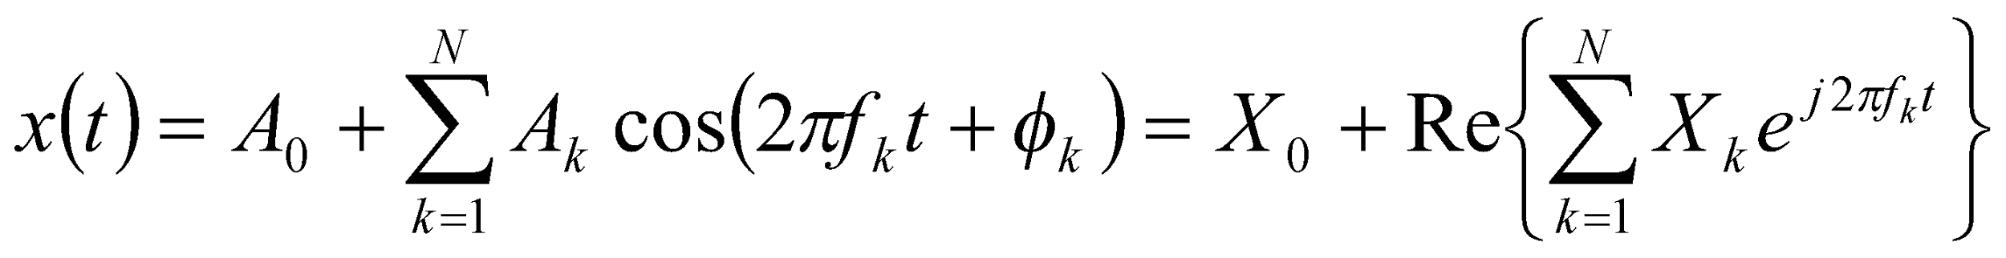

on 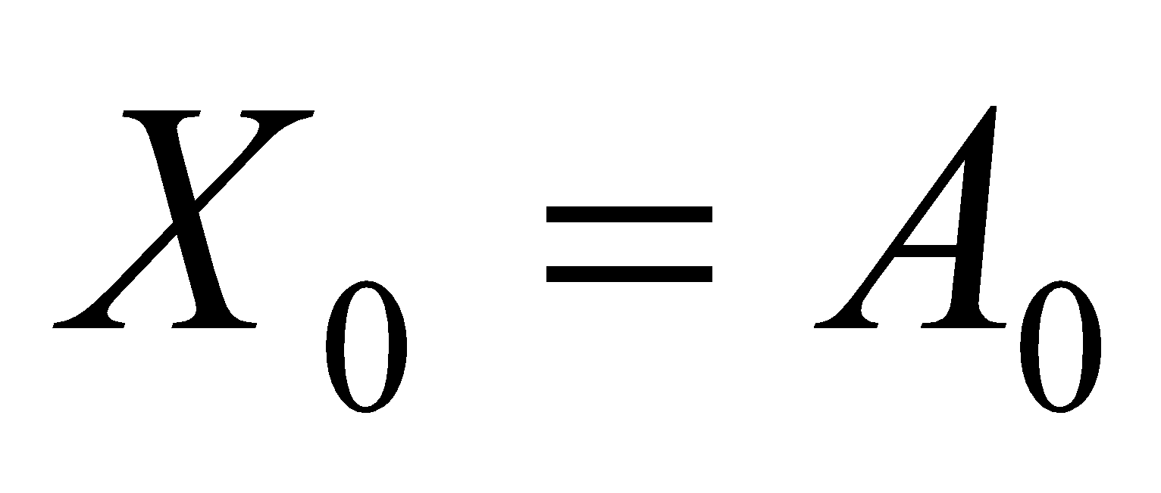 és una constant real i 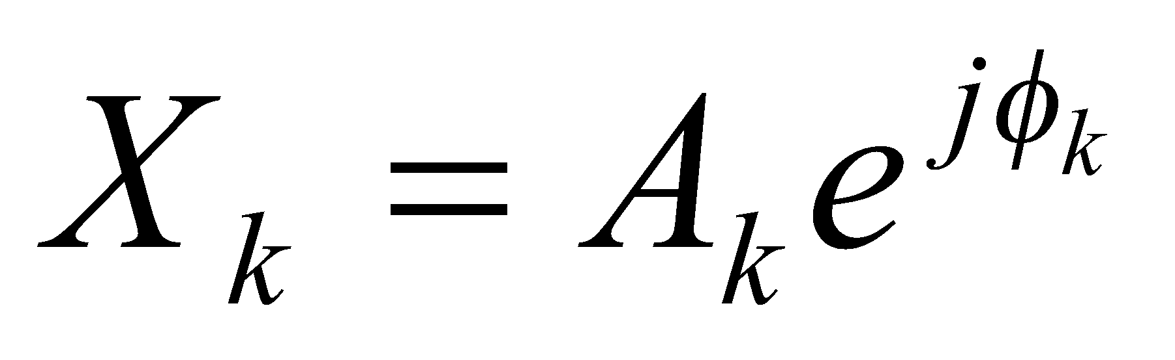és l’amplitud complexa, fasor, per la exponencial complexa de freqüència 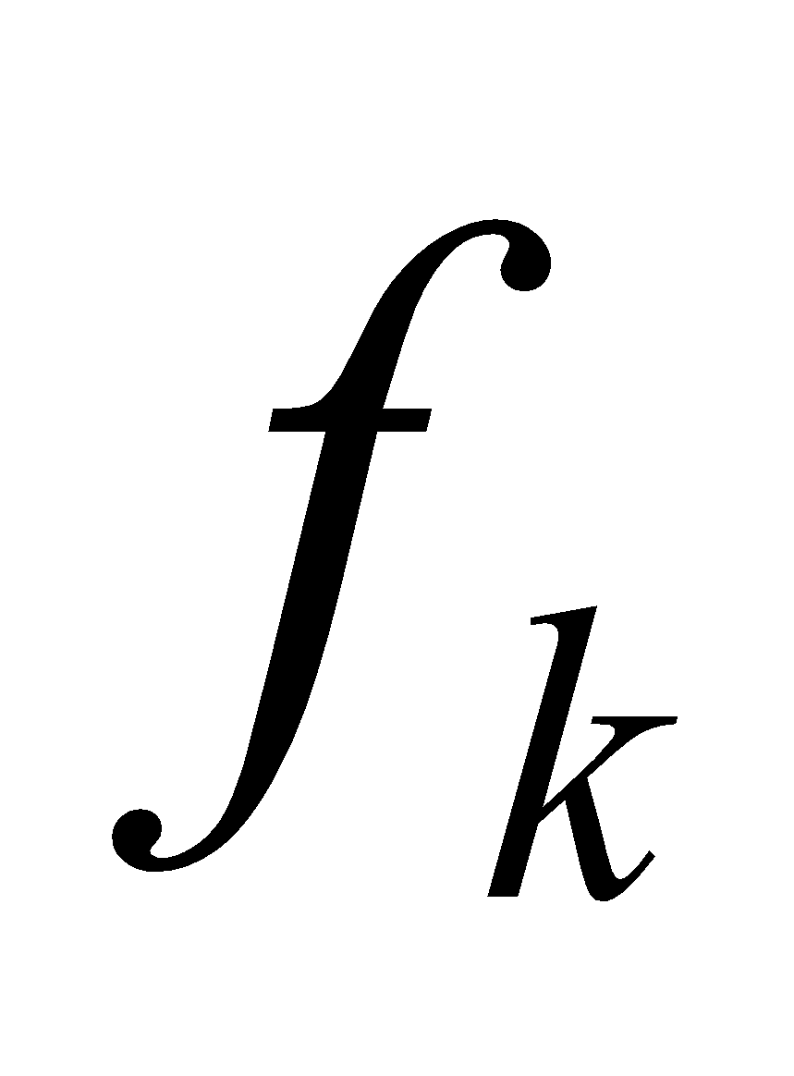.

***3.1 L’espectre d’una suma de sinusoides***

Les sinusoides són els blocs bàsics per a construir senyals més complexos. El mètode més general i potent per a produir nous senyals a partir de sinusoides és la suma lineal. Matemàticament el senyal es pot representar amb l’equació

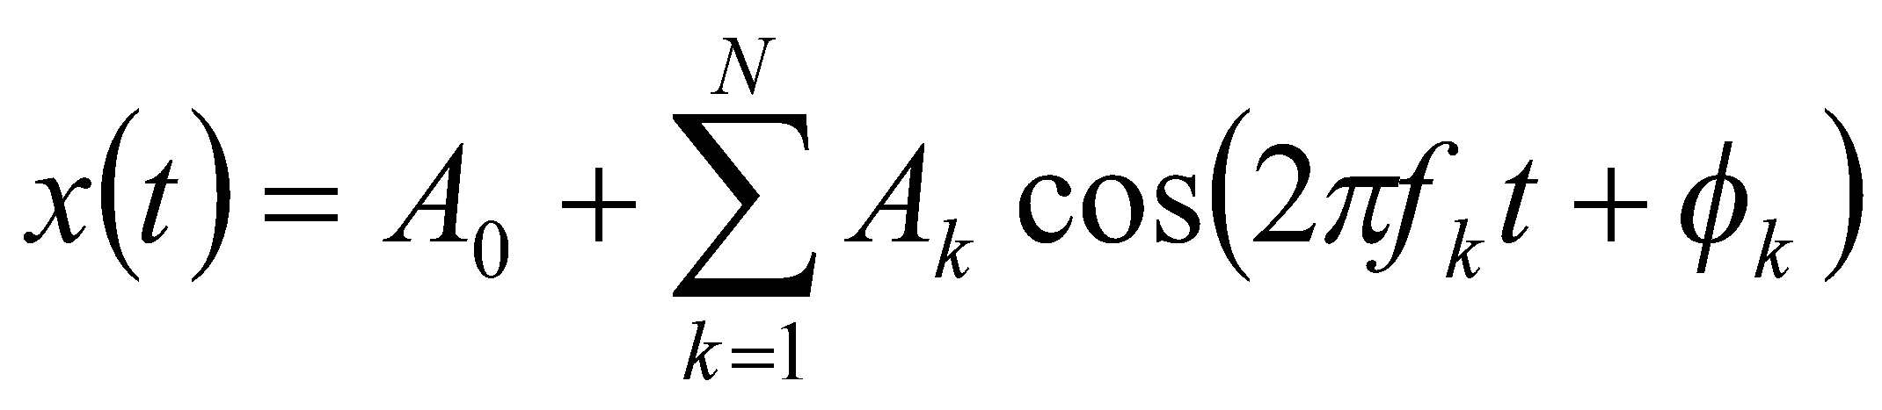

on cada amplitud, fase i freqüència es poden escollir independentment. Aquest senyal també es pot representar en termes dels fasors de cada component sinusoïdal

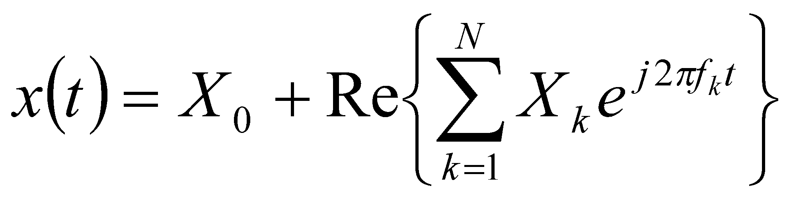

on cada fasor representa l’amplitud i la fase d’un fasor giratori amb freqüència .

La fórmula d’Euler inversa pot representar el senyal d’una forma alternativa,

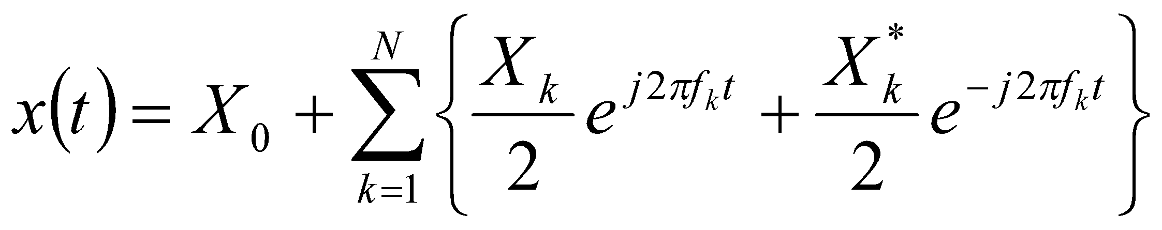

per tant cada sinusoide dins la suma es descompon en dos fasors giratoris, un amb freqüència positiva, , i l’altre amb freqüència negativa, 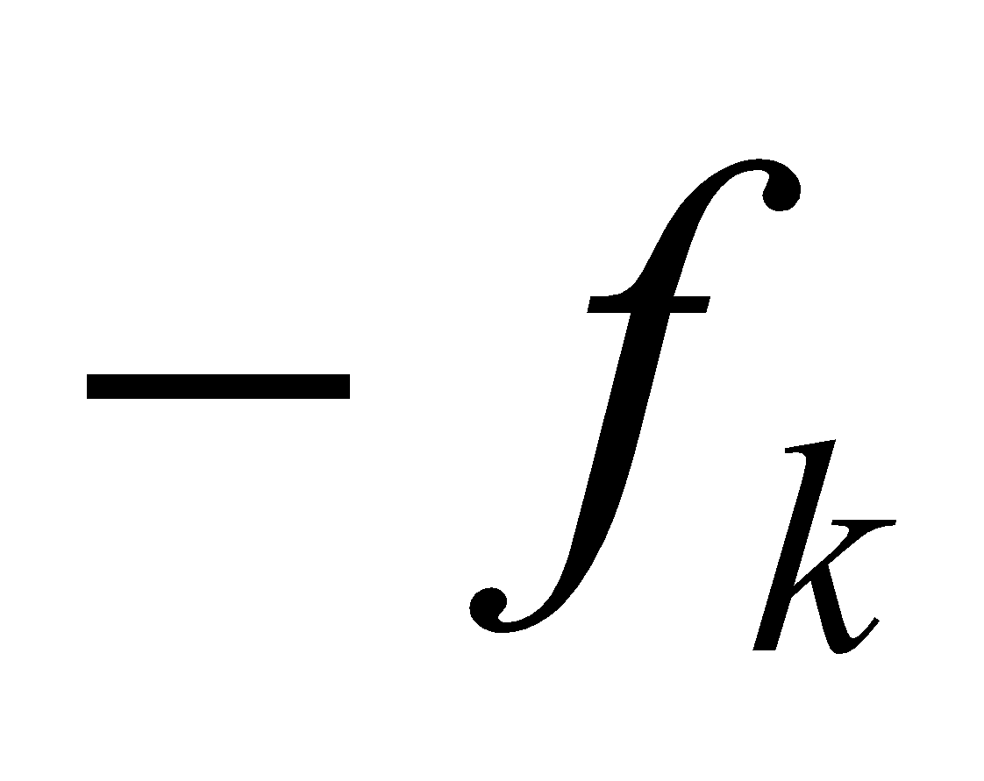.

La definició de l’espectre és una seqüència de parells,



Ens referim a l’espectre com a la representació en el domini freqüencial del senyal.

***3.1.1 Canvi de notació***

Introduïm 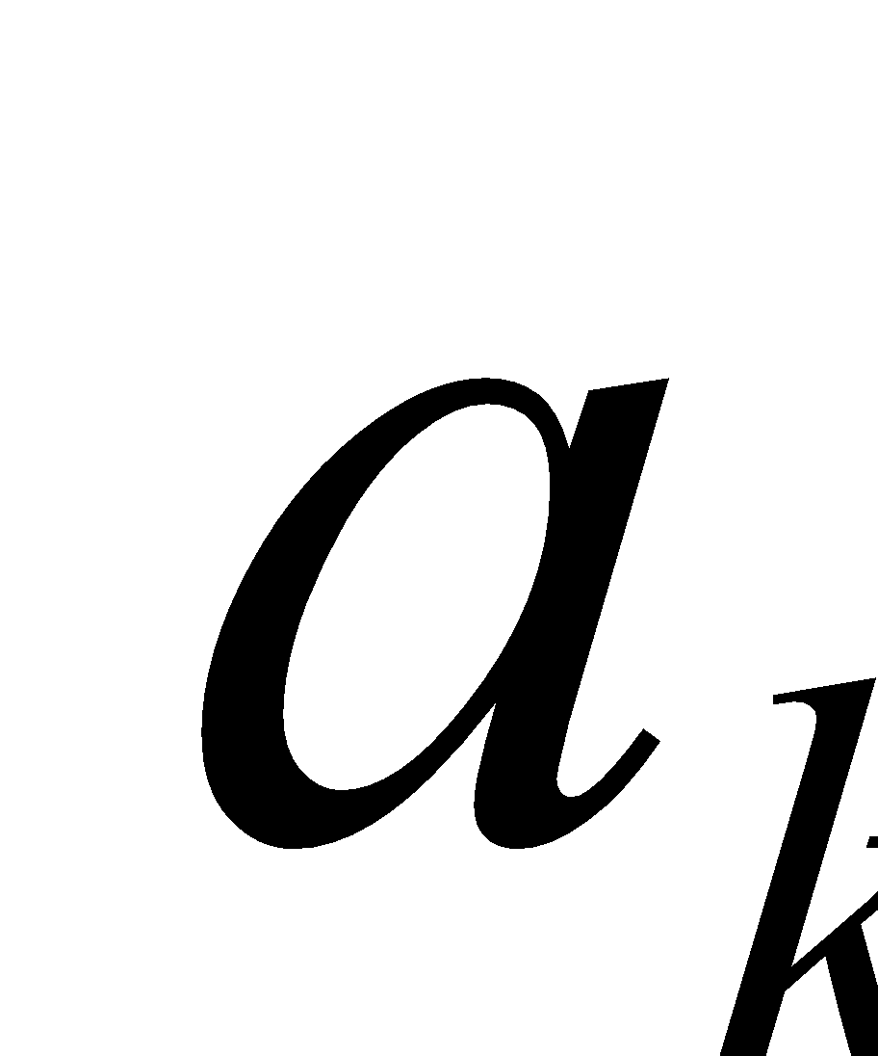 com un nou símbol per descriure l'amplitud complexa en l'espectre, i el definim com:

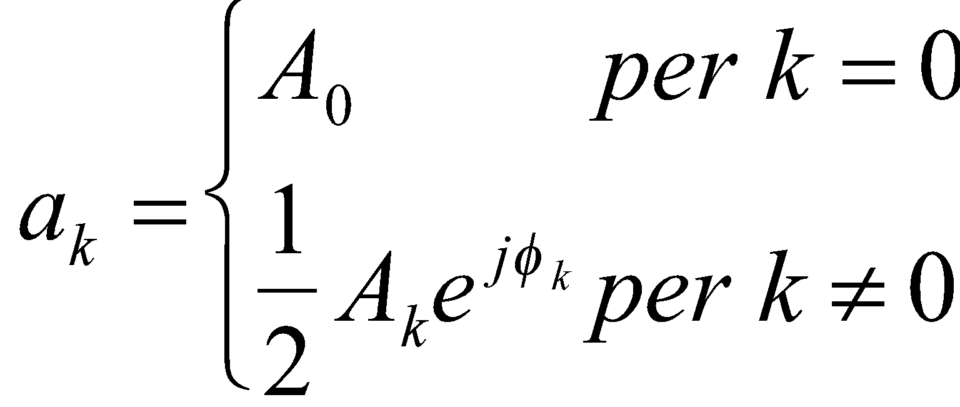

això ens permet dir que l'espectre és un conjunt de parells 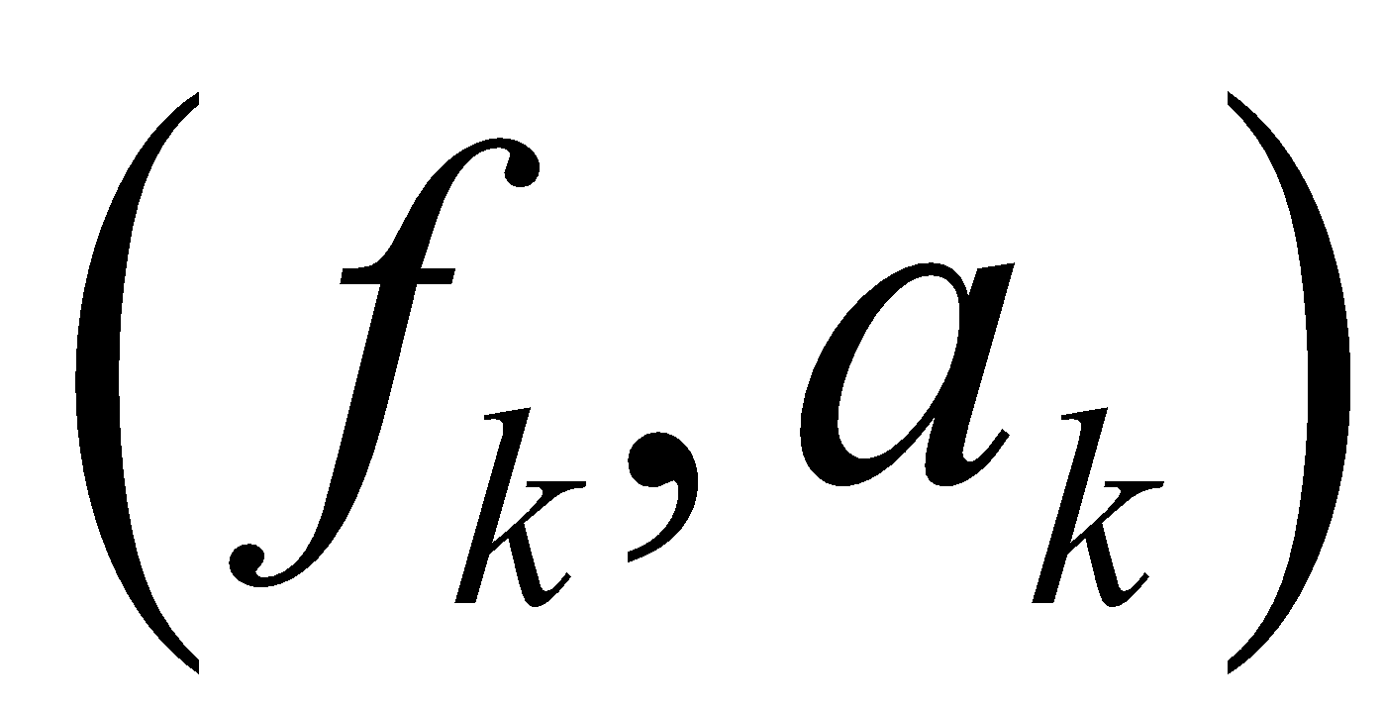.

***3.1.2 Gràfic de l’espectre***

Cada component freqüencial es pot representar com una línia vertical a la seva freqüència, i la longitud de la línia es pot fer proporcional a la magnitud, 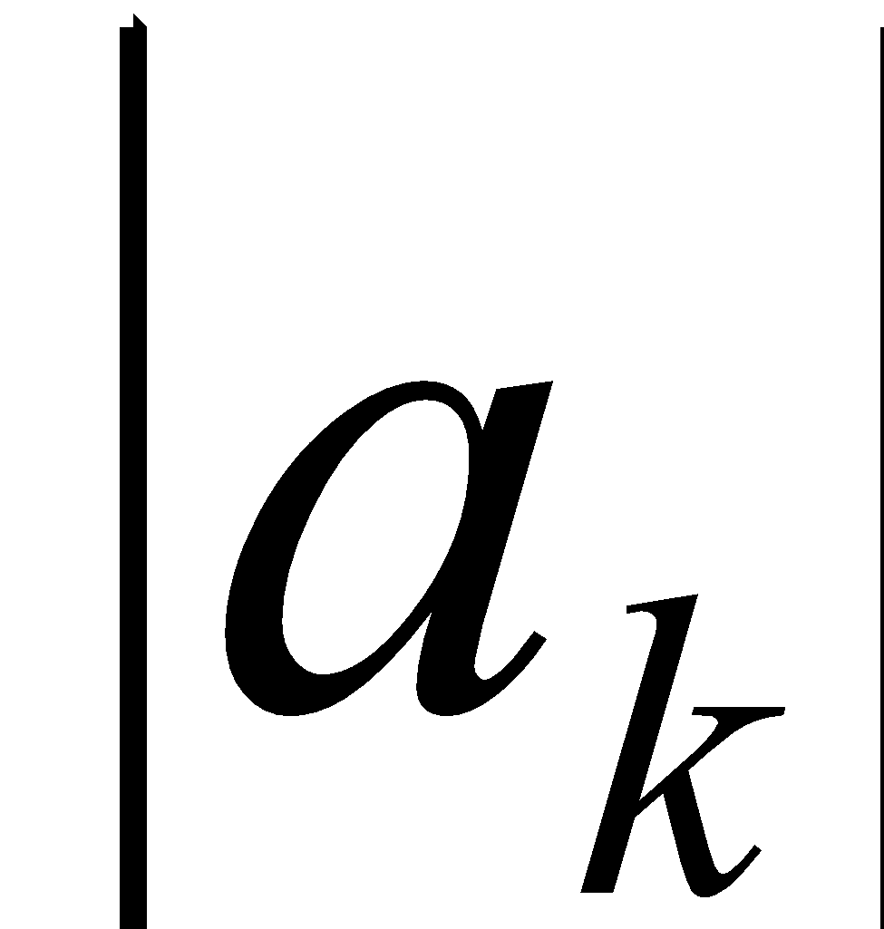.

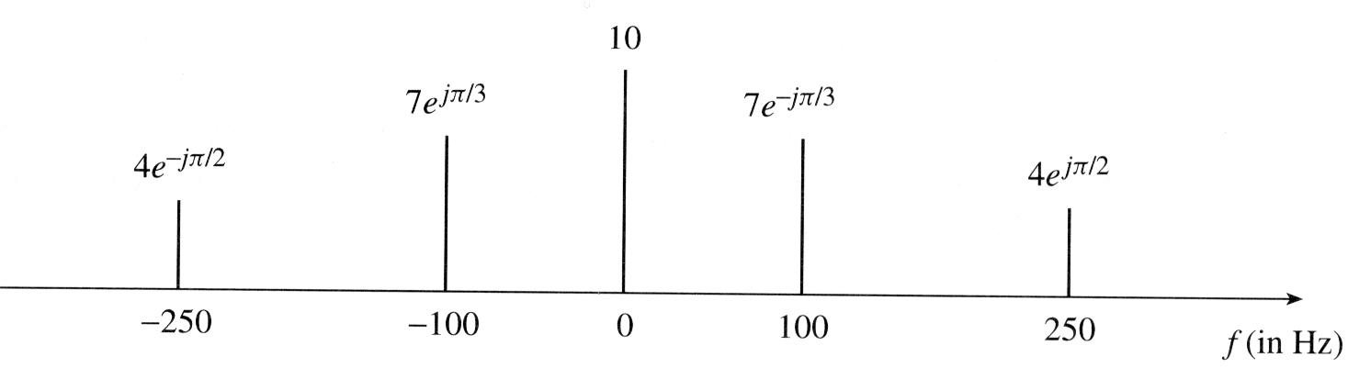

*Figura 3.1: Espectre del senyal *

***3.2 Notes de batec***

Quan es multipliquen dues sinusoides amb freqüències diferents, podem crear un efecte d’àudio interessant anomenat nota de batec (“beat note”). Un altre utilització de la multiplicació de sinusoides és la modulació d’amplitud, AM, utilitzada en transmissió radiofònica.

***3.2.1 Multiplicació de sinusoides***

Si definim una nota de batec com el producte de dues sinusoides

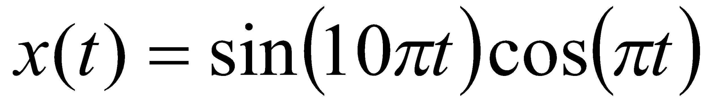

és necessari reescriure *x(t)* com una suma abans de poder definir l’espectre. Amb la fórmula d’Euler inversa

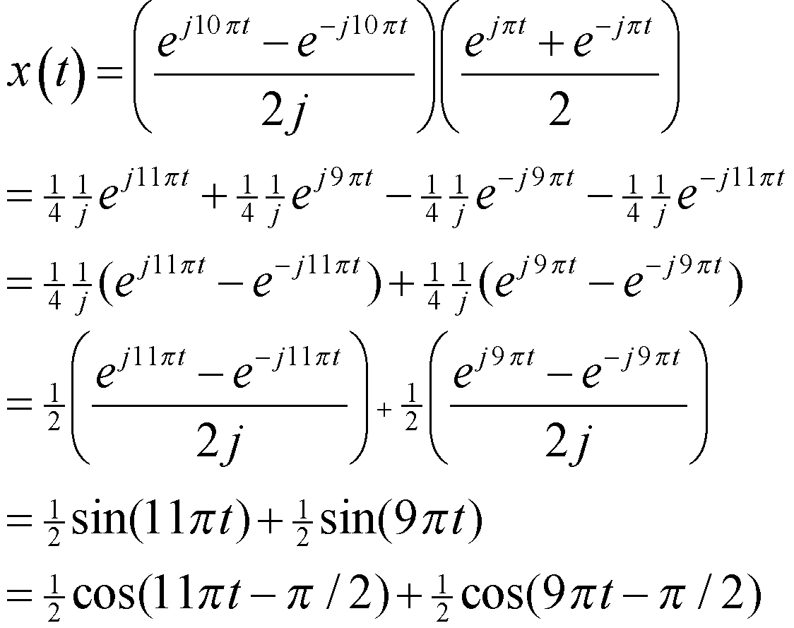

Hi ha quatre components espectrals amb freqüències *5.5, 4.5, -4.5,* i *–5.5* *Hz*. Cal remarcar que cap de les freqüències utilitzades en la definició de la nota batec està present a l’espectre.

***3.2.2 Forma d’ona de la nota de batec***

Les notes de batec es produeixen sumant dues sinusoides amb freqüències quasi iguals. Com hem vist la suma de dues sinusoides també es pot expressar com un producte. Podem derivar una relació general entre el senyal de batec, el seu espectre i el producte dels dos senyals si comencem per la suma de dues sinusoides properes:

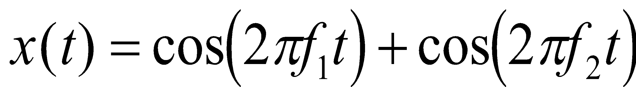

Les dues freqüències es poden expressar com 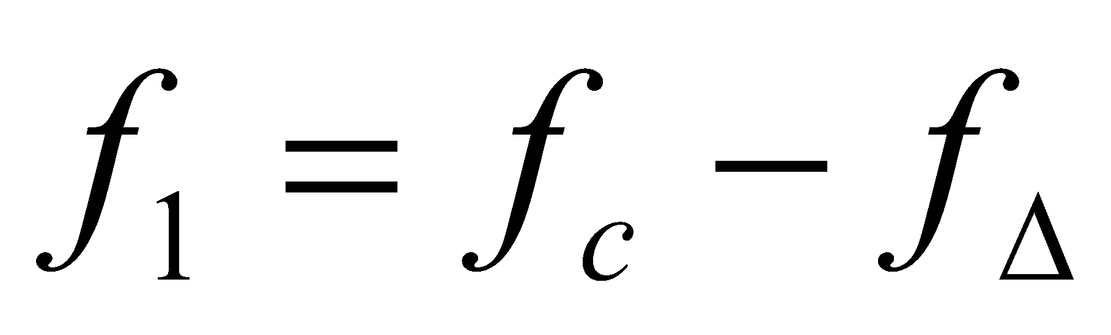 i 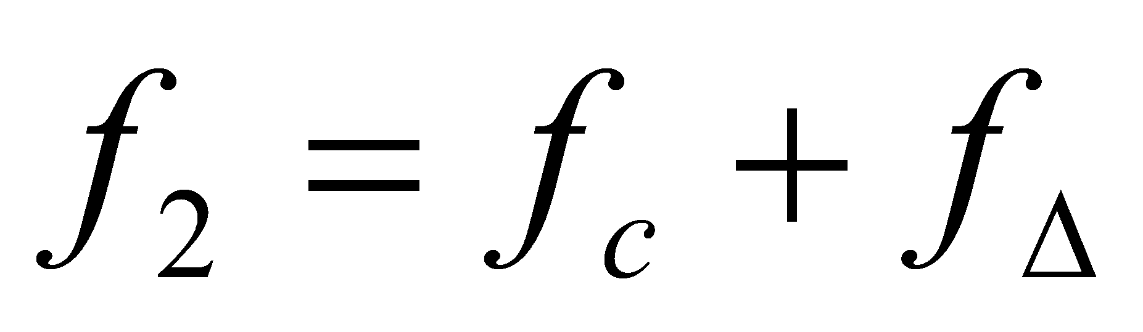, si definim una freqüència central 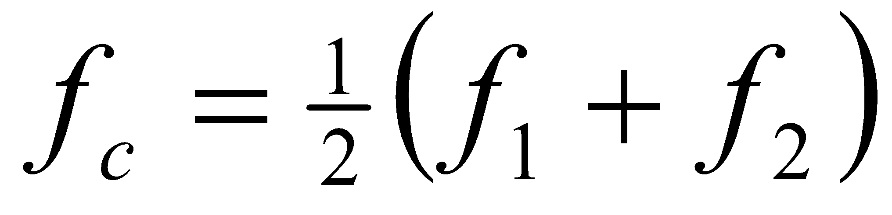 i una freqüència de desviació 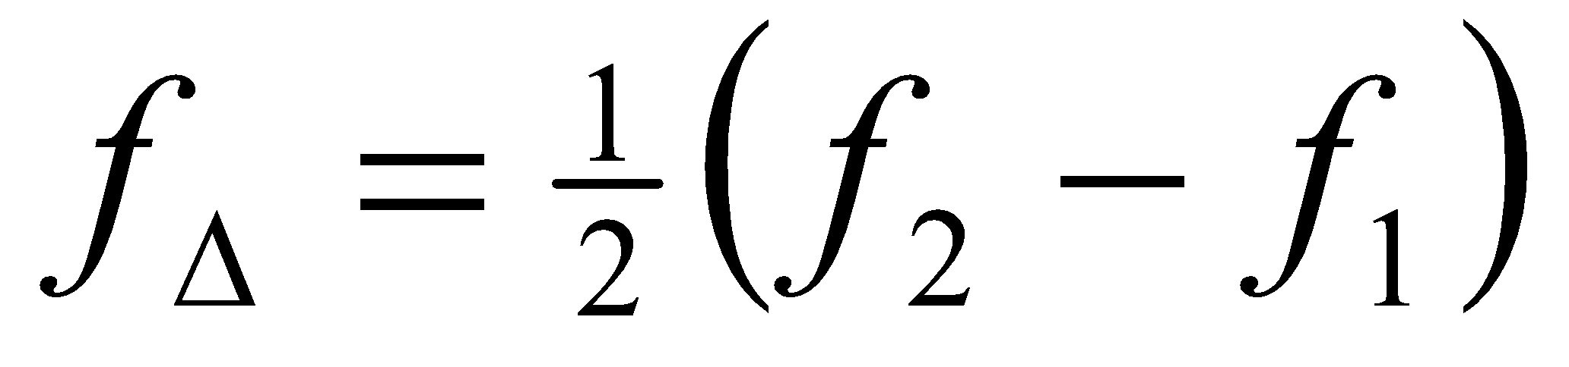, que en general és molt més petita que 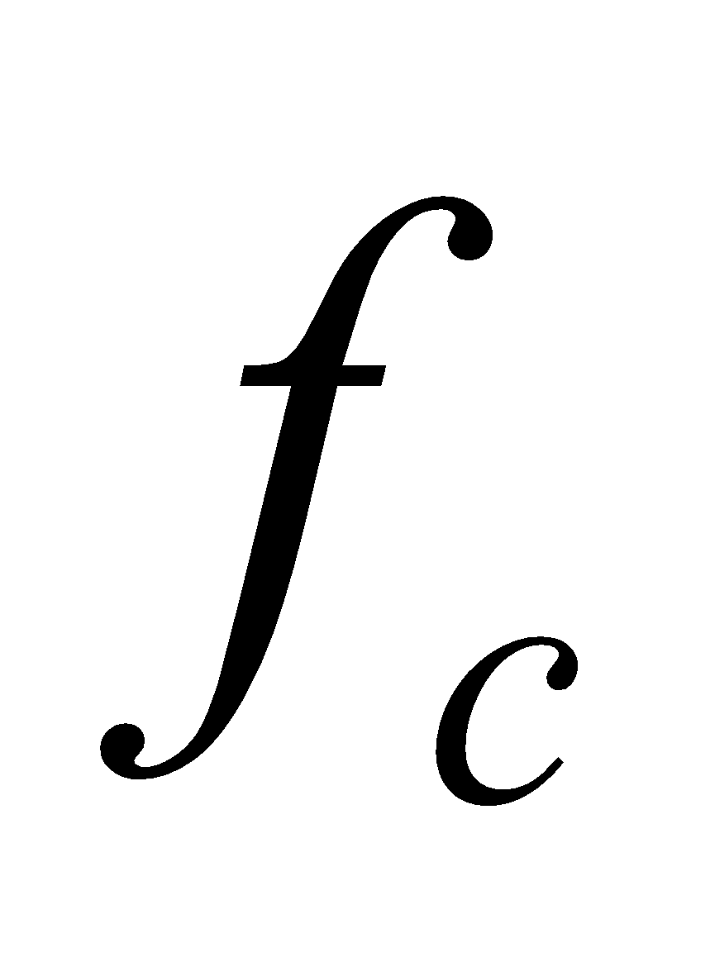. L’espectre es pot representar pel següent gràfic,

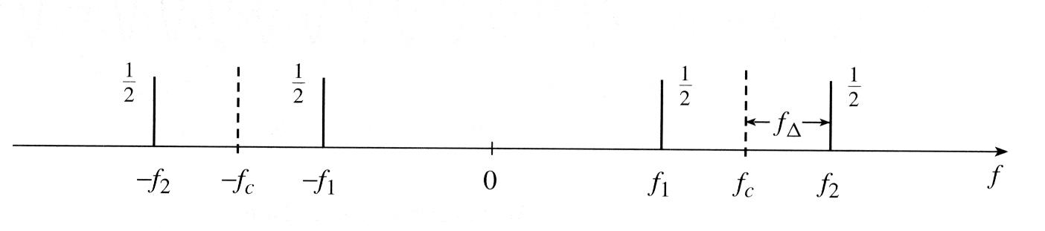

*Figura 3.2: Espectre d’una nota de batec.*

Utilitzant la representació amb exponencials complexes podem reescriure *x(t)* com el producte de dos cosinus.

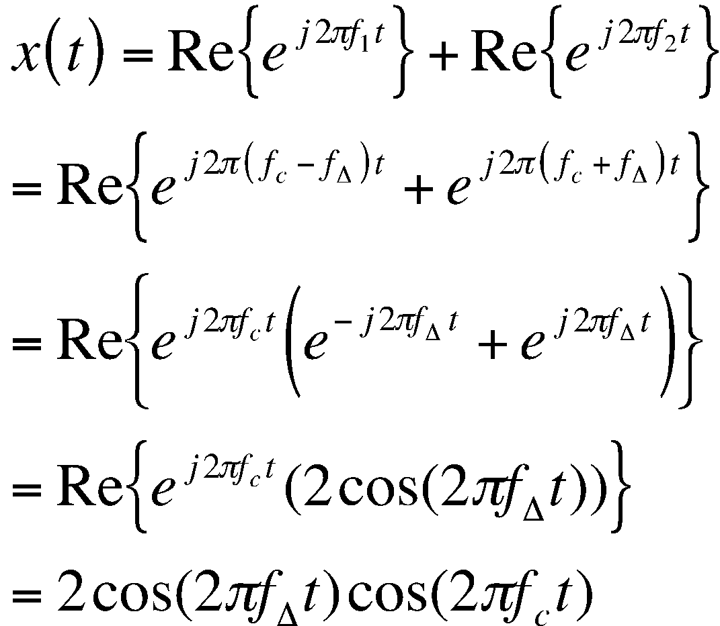

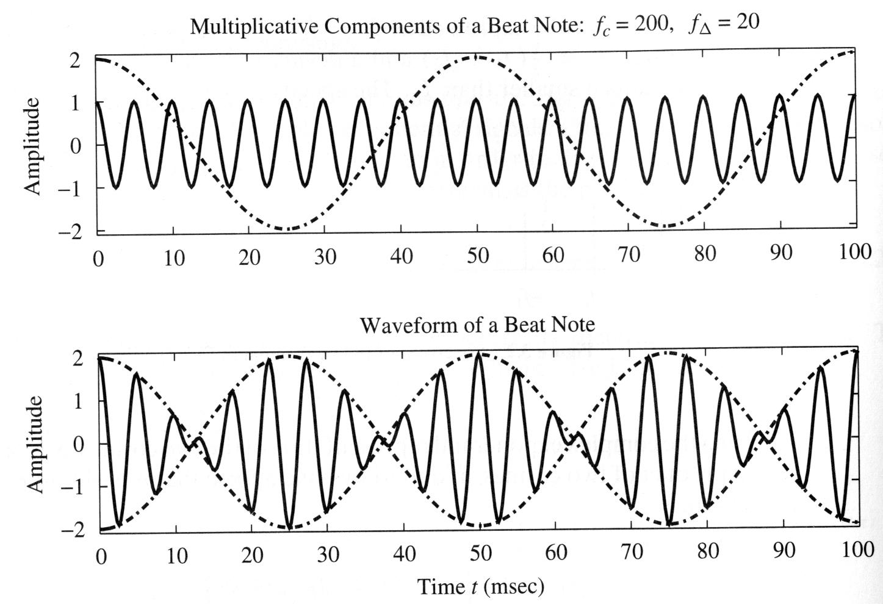

*Figura 3.3: Nota de batec amb 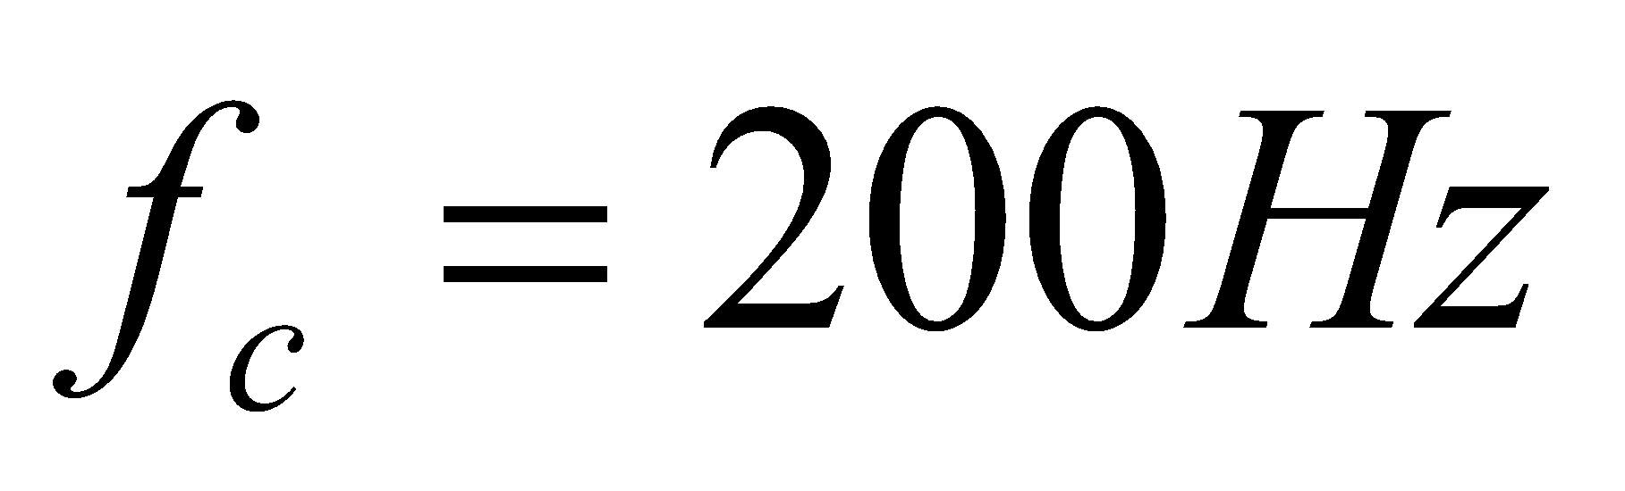 i 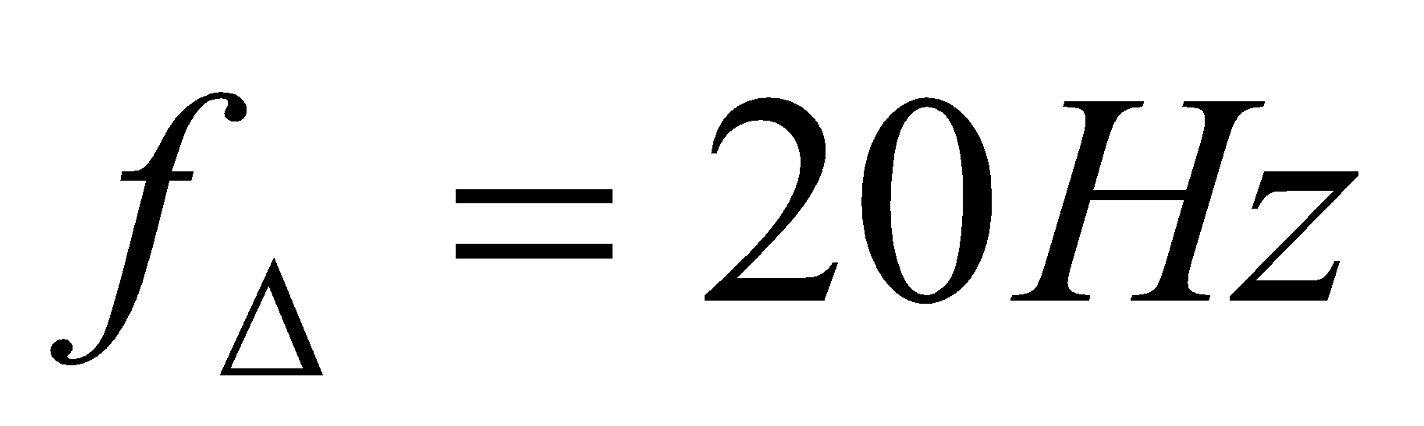*

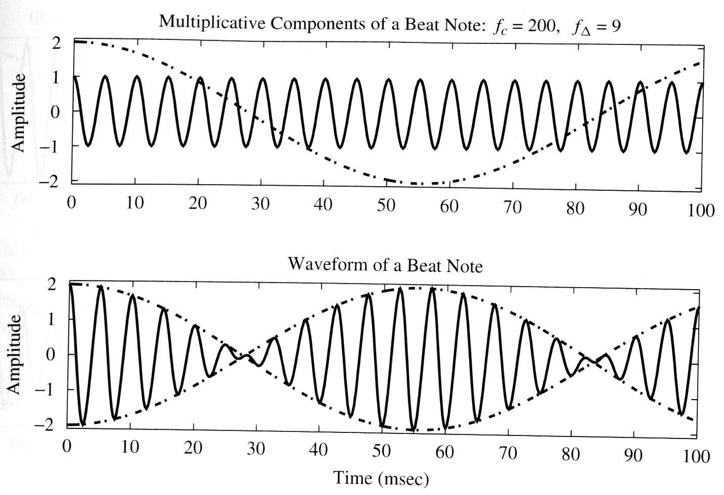

*Figura 3.4: Nota de batec amb  i 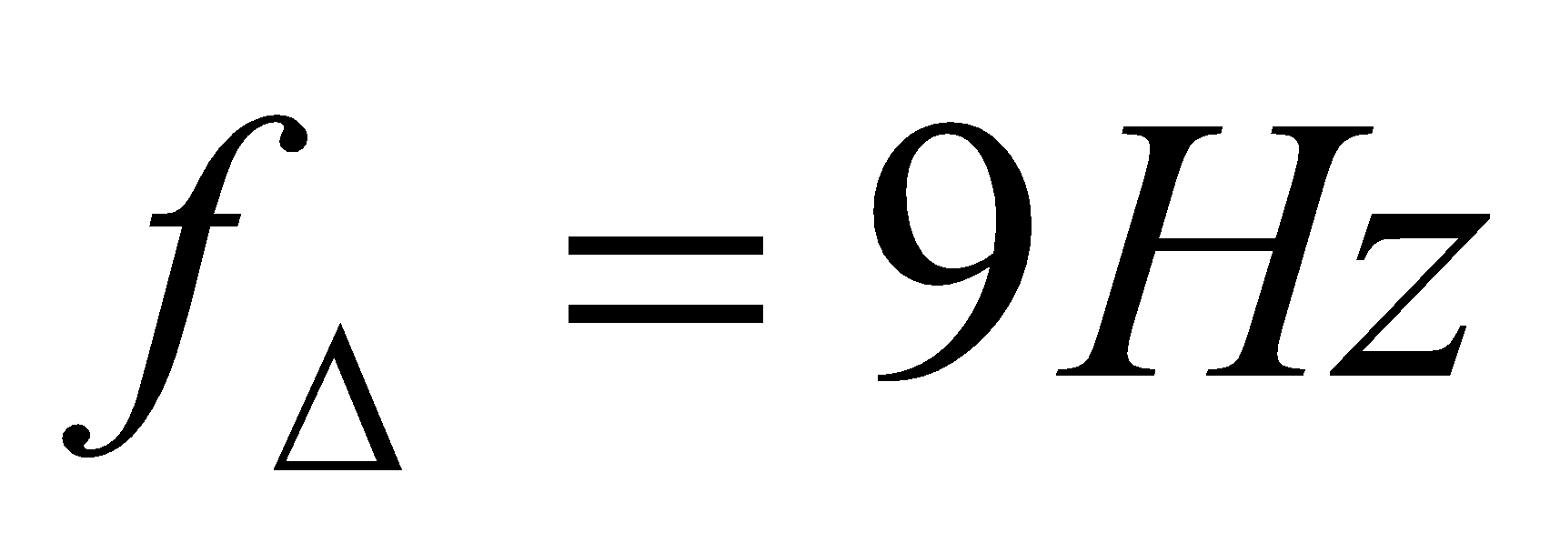*

***3.2.3 Modulació d’amplitud***

Modulació d’amplitud, AM, és el procés de multiplicar un senyal de baixa freqüència per una sinusoide d’alta freqüència. El senyal AM es pot representar com,

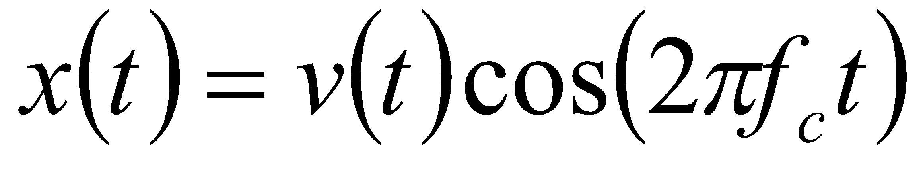

on la freqüència del cosinus és molt més alta que qualsevol freqüència continguda en l’espectre de *v(t),* que representa el senyal de veu o música que és transmès. El cosinus s’anomena senyal portador.

Exemple:

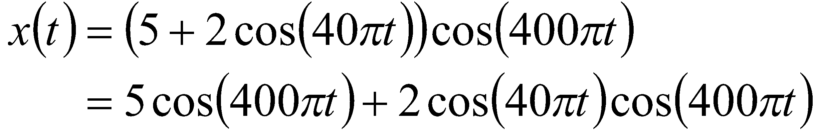

La diferencia principal entre la nota de batec i AM és que l’envolupant de AM mai arriba a zero. L’espectre de AM és quasi igual a la nota de batec, amb l’única diferència que hi ha un component important a 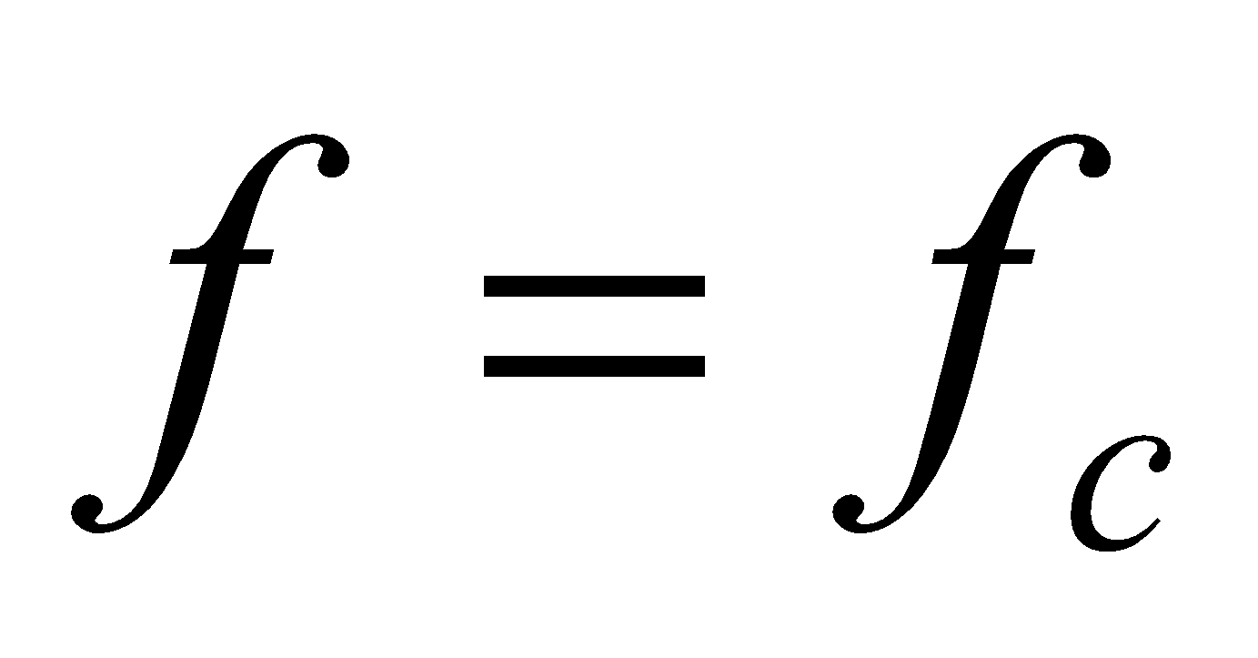.

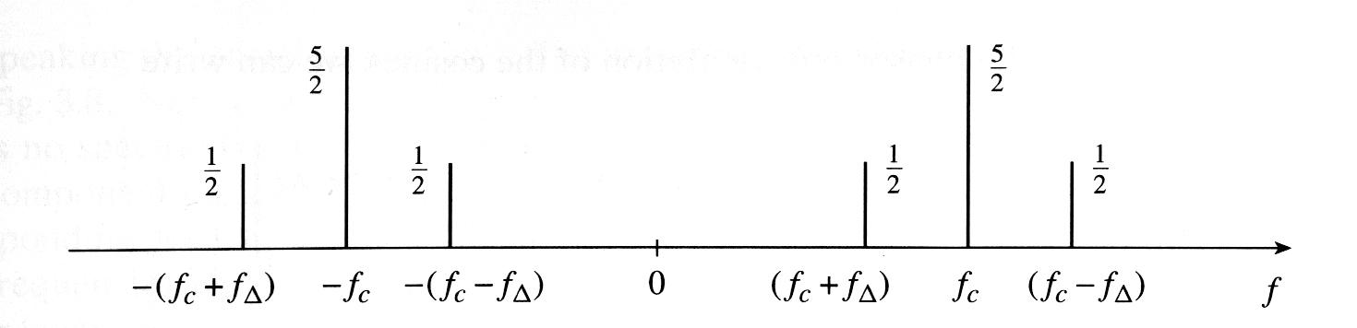

*Figura 3.7: Espectre d’un senyal AM on  i *

***3.3 Formes d’ona periòdiques***

Representem dos o més cosinus amb freqüències relacionades harmònicament amb,

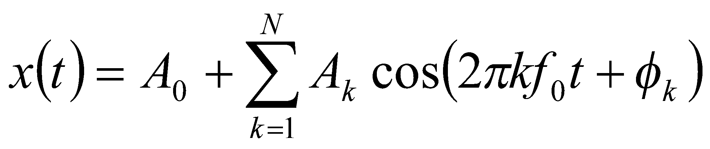

on la freqüència 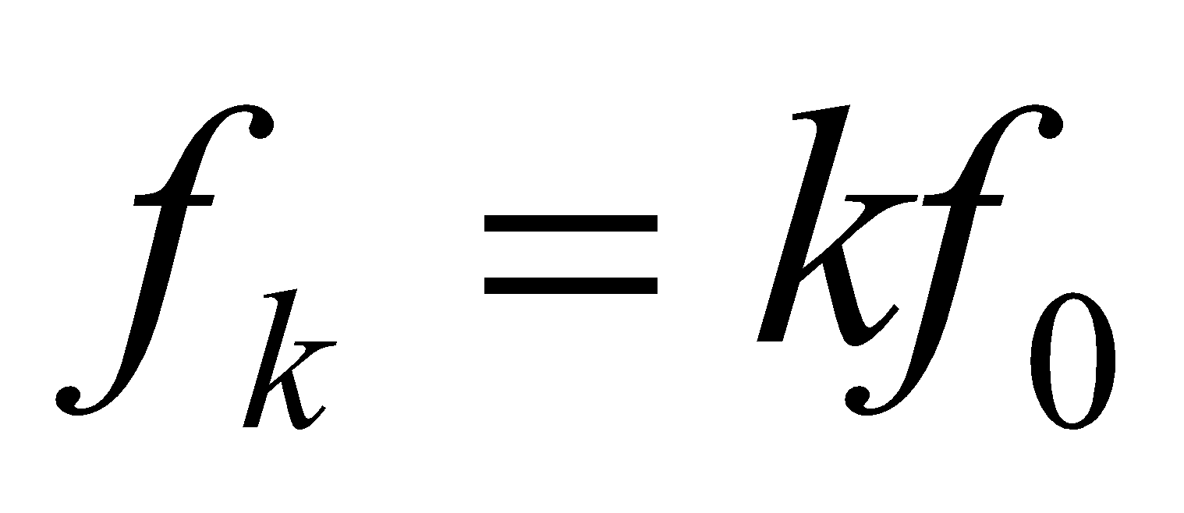 (freqüències harmòniques) i s’anomena harmònic de 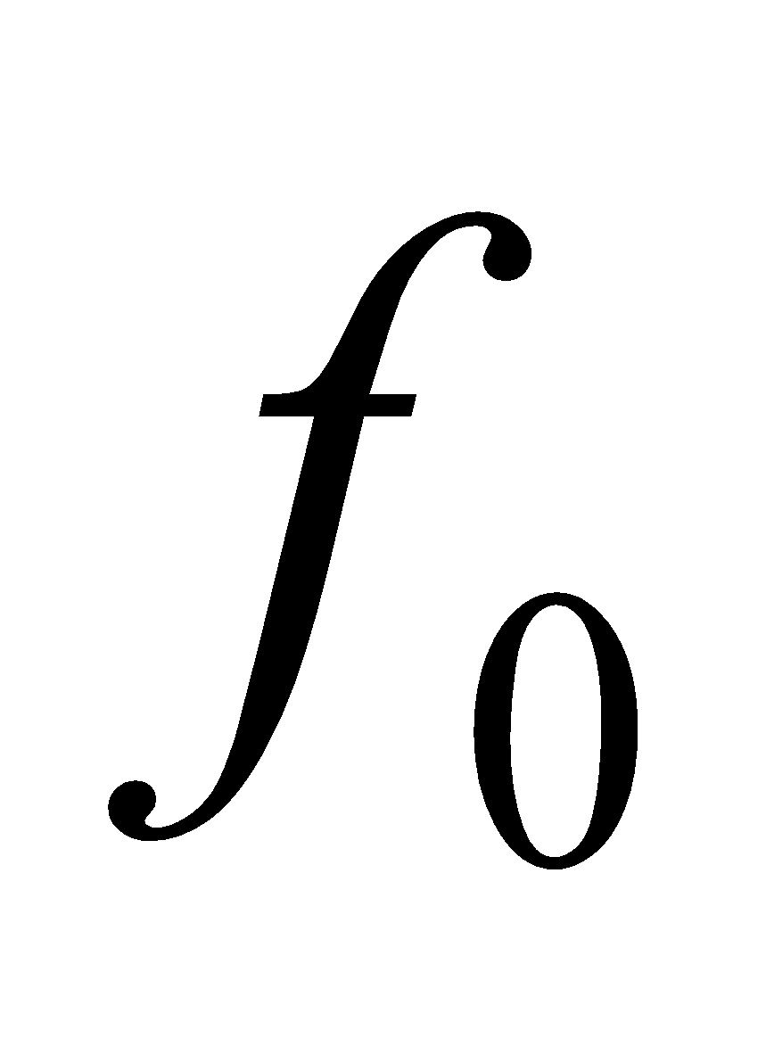perquè és un múltiple sencer de la freqüència fonamental .

Utilitzant la representació amb fasors dels cosinus, podem escriure

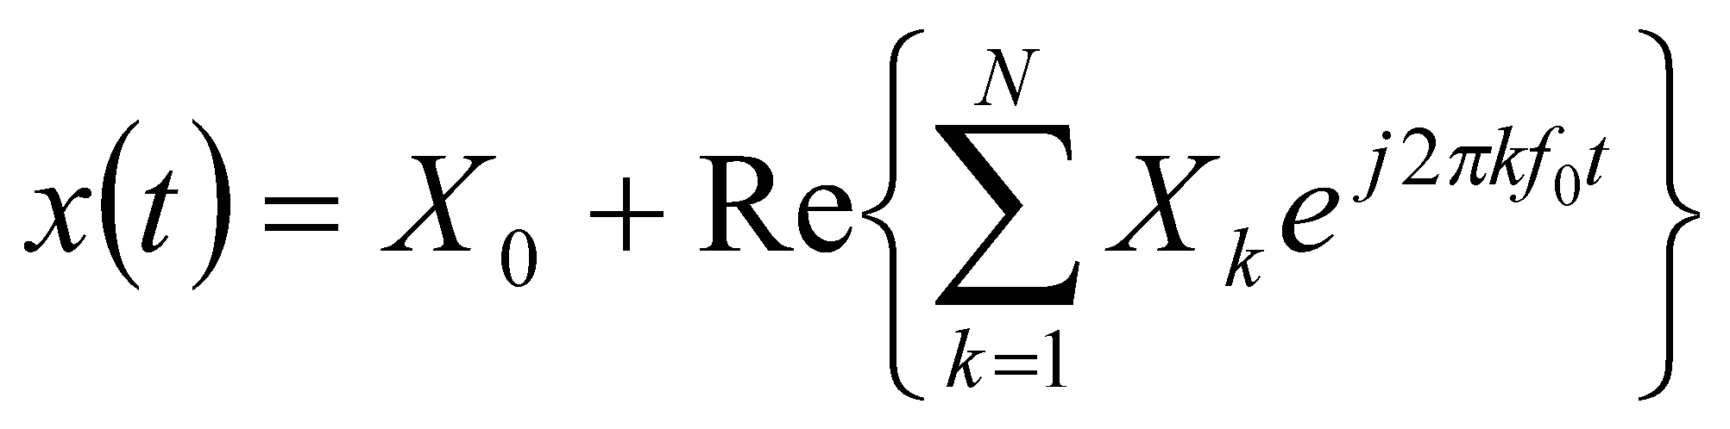

on  i .

Quin és el període de *x(t)*? Es fàcil de mostrar que 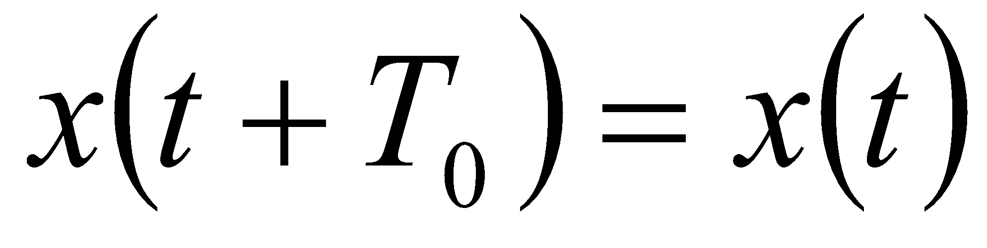 per a tot *t* si 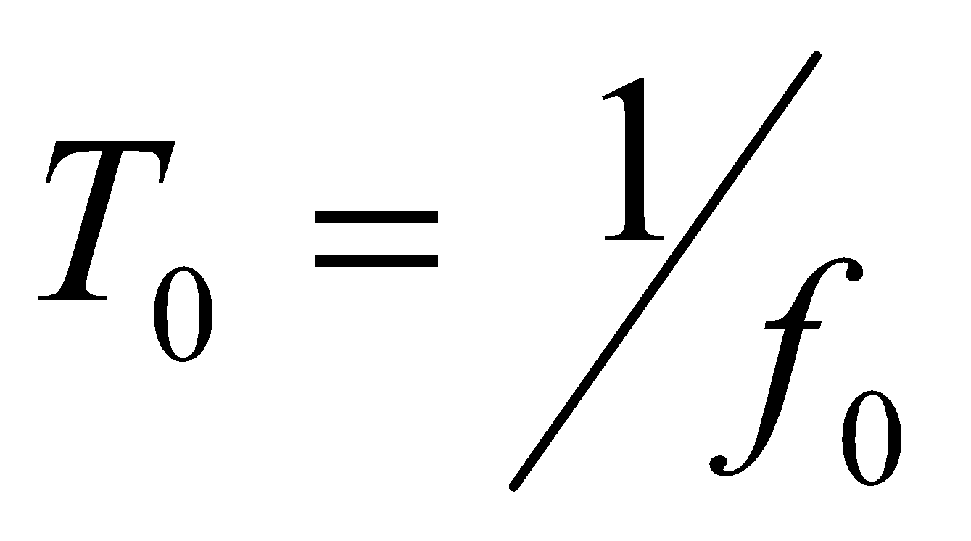.

***3.3.1 Vocal sintètica***

Com a exemple considerem



on la freqüència fonamental és 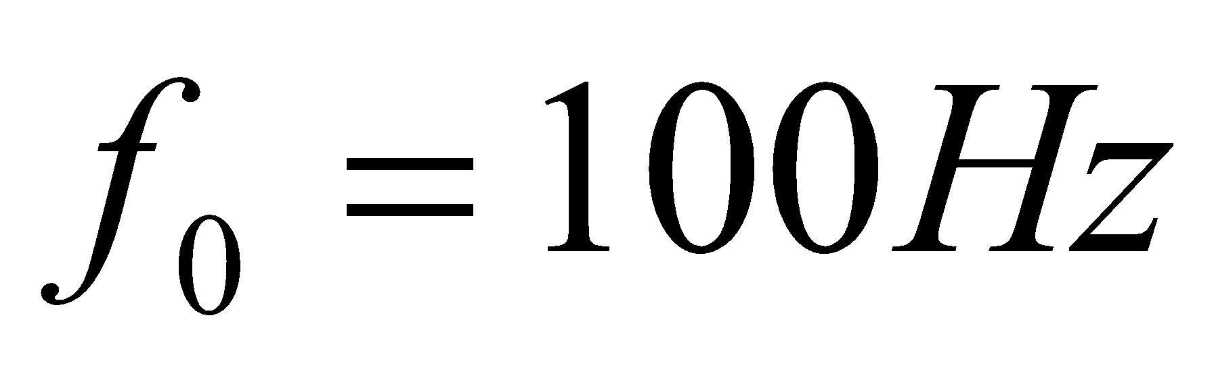 i les amplituds complexes es mostren en la següent taula

| k | *Fk* **(Hz)** | *Xk* | **Mag** | **Fase (rad)** |
| --- | --- | --- | --- | --- |
| 1 | 100 | 0 | 0 | 0 |
| 2 | 200 | (771 + j12202) | 12,226 | 1.508 |
| 3 | 300 | 0 | 0 | 0 |
| 4 | 400 | (-8865 + j28048) | 29,416 | 1.876 |
| 5 | 500 | (48001 – j8995) | 48,836 | -0.185 |
| 6 | 600 | 0 | 0 | 0 |
| ... | ... | ... | ... | ... |
| 15 | 1500 | 0 | 0 | 0 |
| 16 | 1600 | (1657 – j13520) | 13,621 | -1449 |
| 17 | 1700 | (4723 + j0) | 4723 | 0 |

*Taula 3.1: Amplituds complexes d'un senyal periòdic que aproxima la vocal "a".*

Aquest senyal aproxima el so produït per un home dient la vocal “a” . L’espectre és el següent:

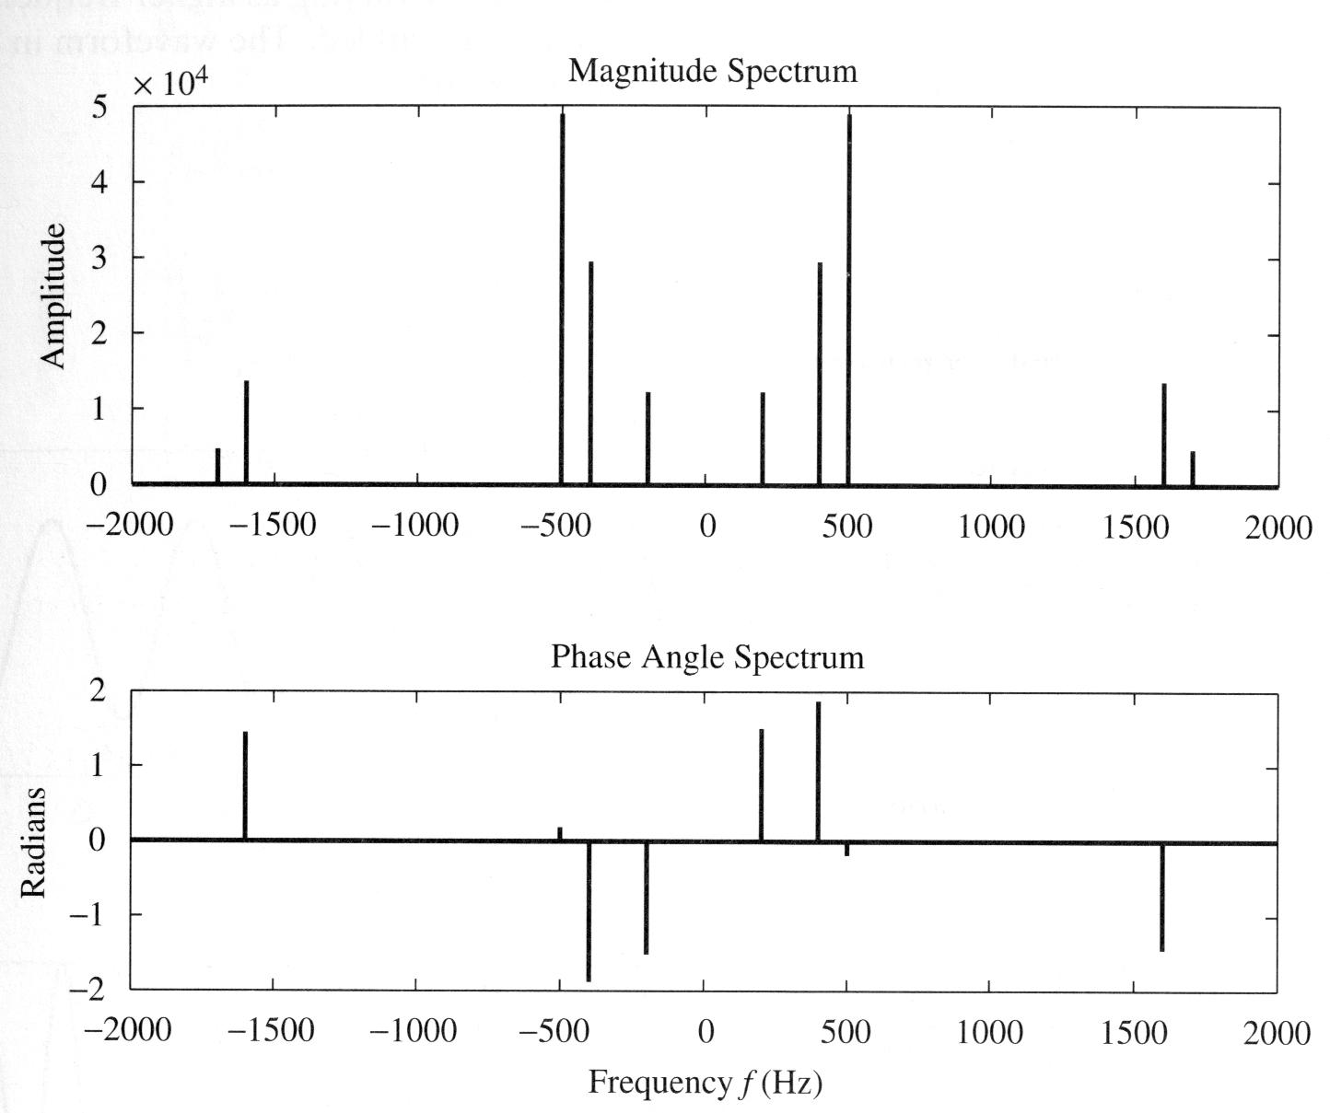

*Figura 3.8: Espectre del senyal de la taula 3.1.*

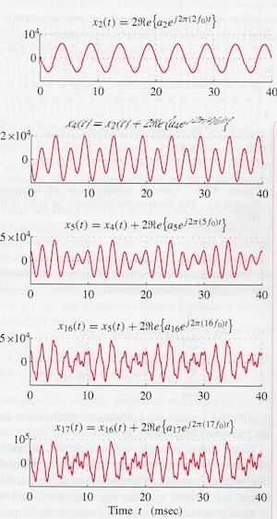

*Figura 3.9: Suma dels 5 termes de la taula 3.1.*

***3.3.2 Exemple d'un senyal no periòdic***

Que passa quan les freqüències no tenen una relació simple entre elles? La fórmula de síntesis sinusoïdal

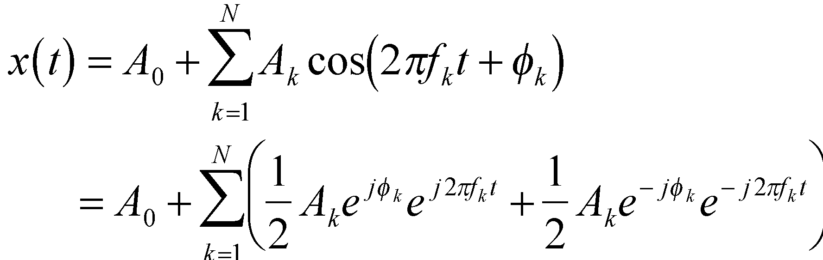

és encara vàlida, però no fem restriccions sobre les freqüències individuals 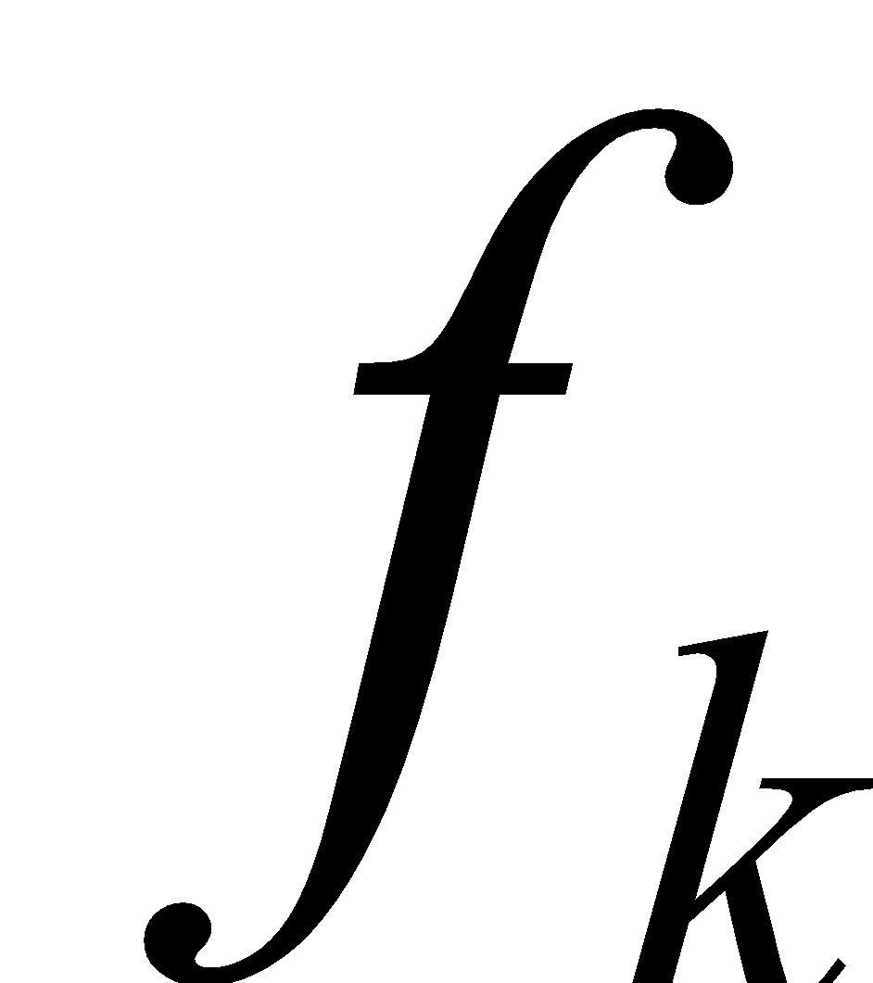.

Amb un exemple simple, volem demostrar que la periodicitat està lligada a les freqüències harmòniques. Considerem un senyal harmònic, fet amb els harmònics 1, 3 i 5 d'una ona quadrada, amb una freqüència fonamental 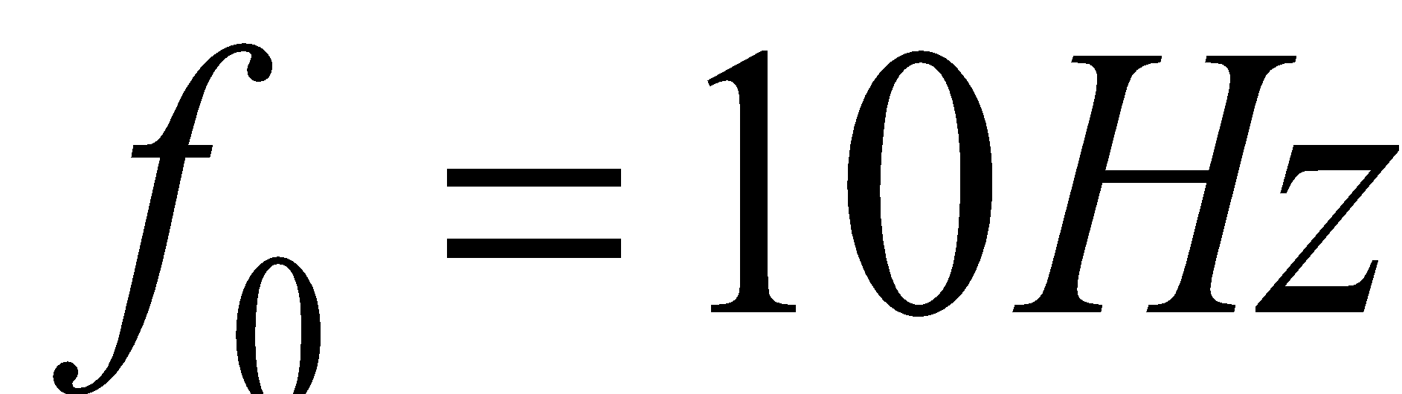:

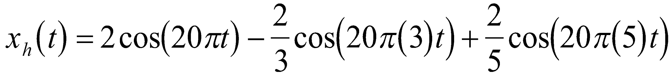

Ara podem crear un segon senyal amb una petita pertorbació:

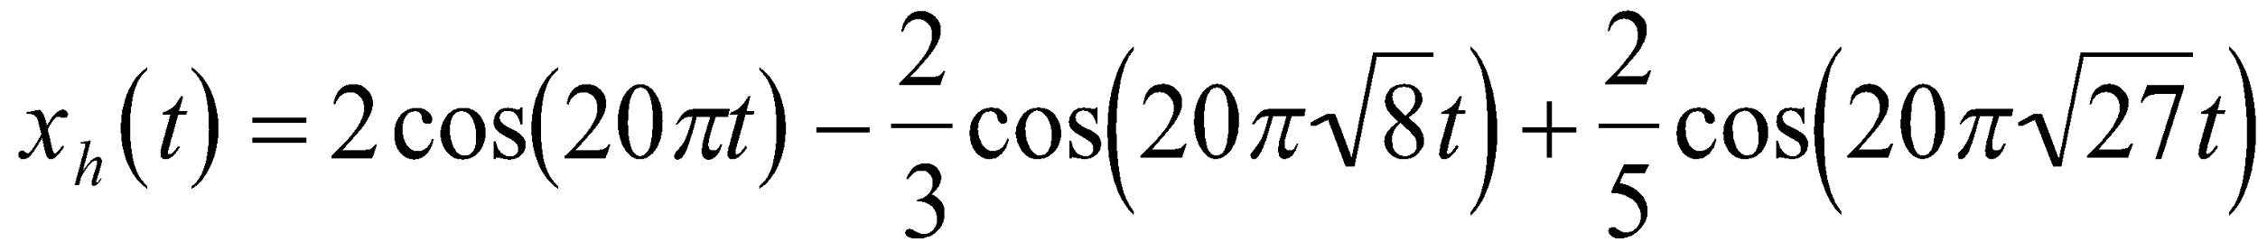

les amplituds són les mateixes, però les freqüències són una mica diferents.

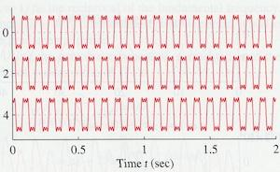

*Figura 3.10: Suma de senyals sinusoïdals harmòniques.*

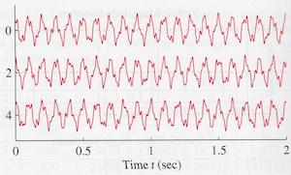

*Figura 3.11: Suma de tres senyals sinusoïdals sense relació harmònica.*

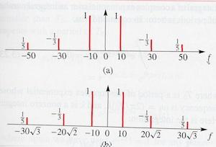

*Figura 3.12: Espectre del senyal de les figures 3.10 i 3.11.*

***3.4 Sèrie de Fourier***

Els exemples de la secció 3.3 mostren que podem sintetitzar ones periòdiques utilitzant una suma de sinusoides relacionades harmònicament. Ara volem descriure una teoria general que mostra com qualsevol senyal periòdic es pot sintetitzar amb una suma de sinusoides relacionades harmònicament, a pesar de que la suma pot necessitar un nombre infinit de termes. Aquesta és la teoria matemàtica de les sèries de Fourier, que utilitza la següent representació:

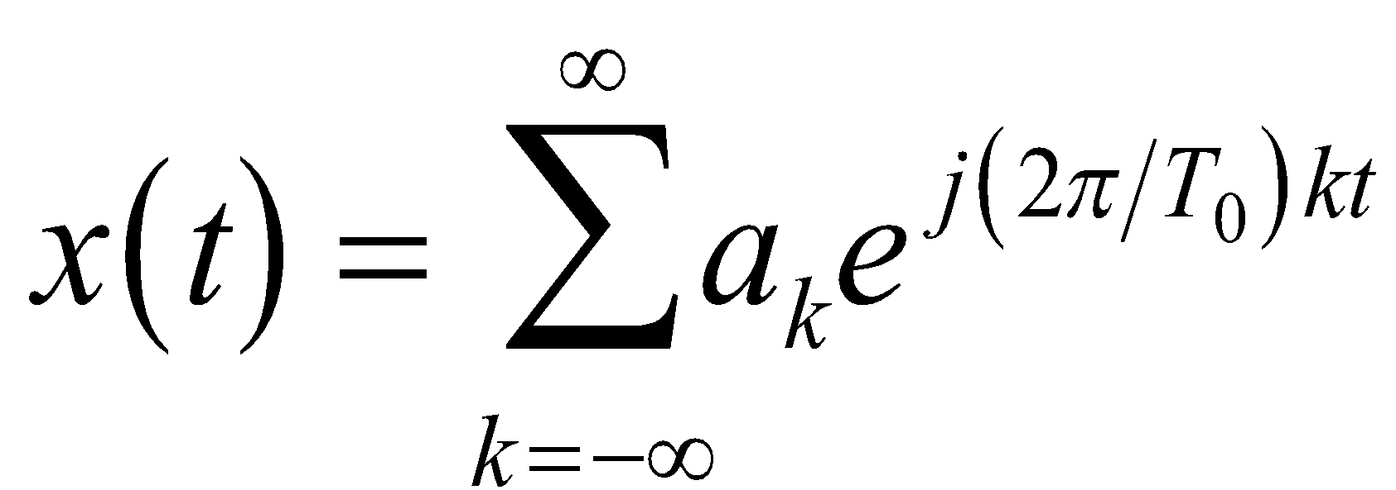

on  és el període fonamental del senyal periòdic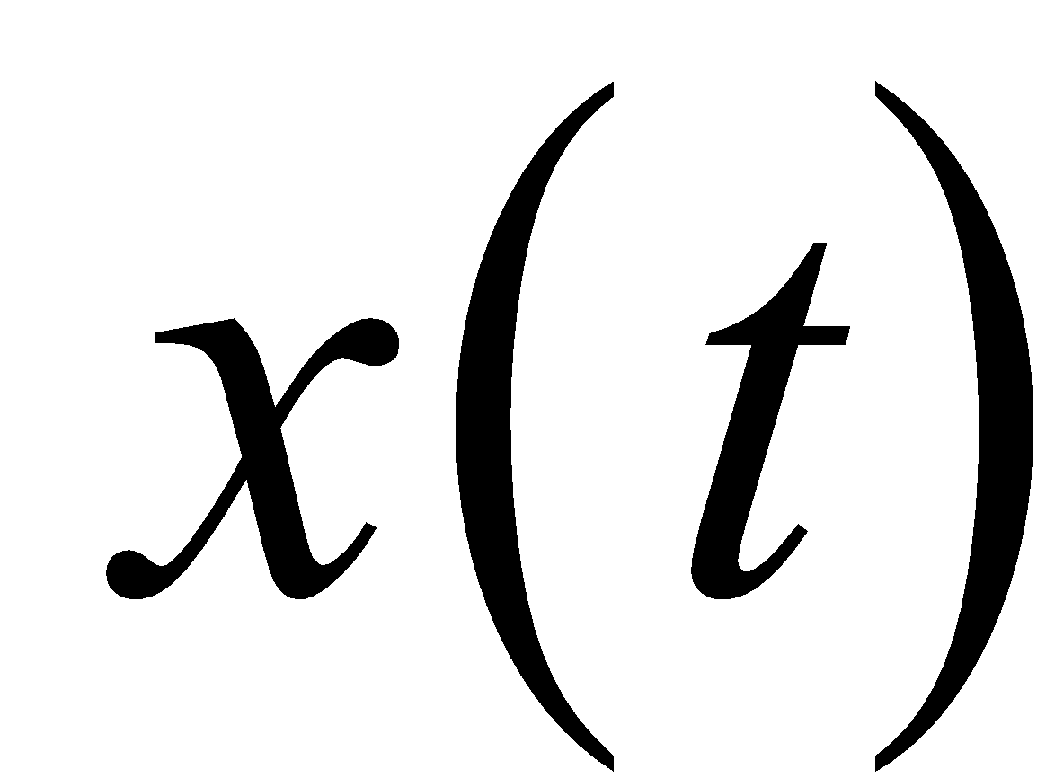. La exponencial complexa k en aquesta equació té una freqüència igual a 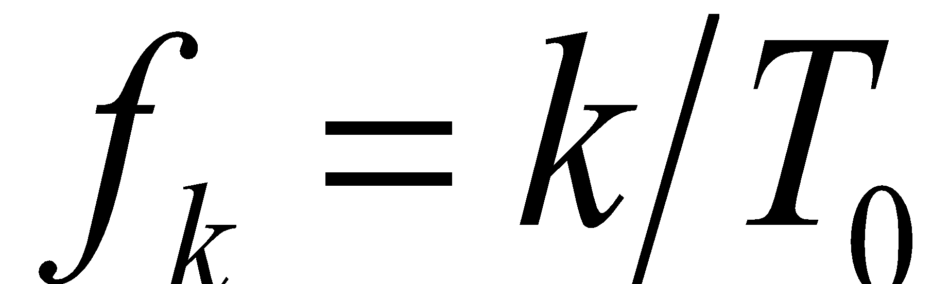Hz, per tant totes les freqüències són múltiples de la freqüència fonamental 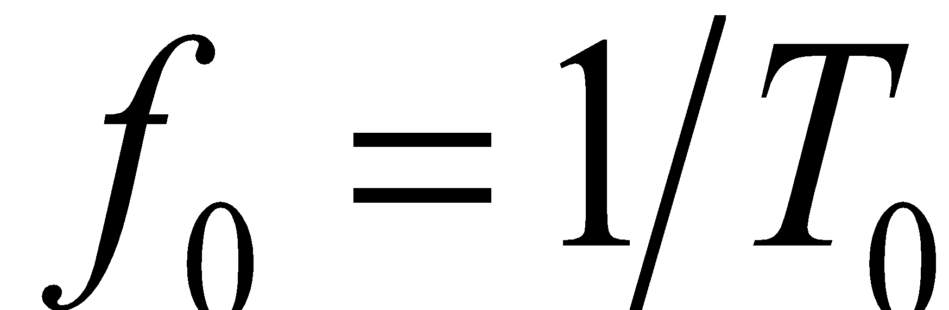 Hz.

Hi ha dos aspectes en la teoria de Fourier: anàlisi i síntesis. Començant amb  i calculant 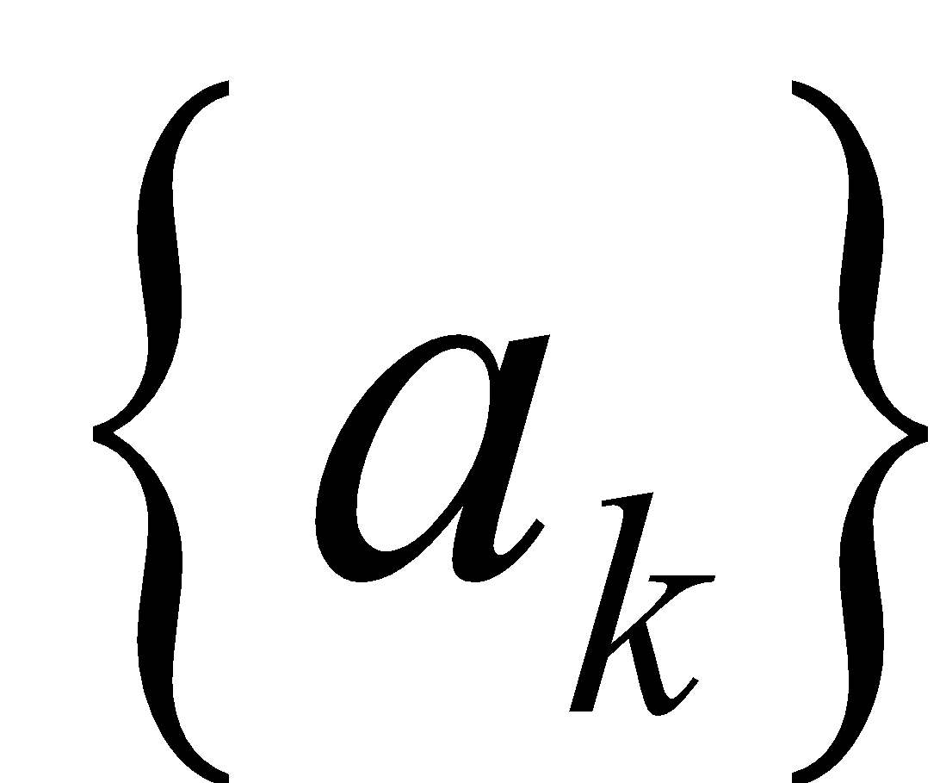 s'anomena *anàlisi de Fourier*. El procés invers de començar amb  i generar  s'anomena *síntesis de Fourier*.

Quan les amplituds complexes són conjugades simètriques, és a dir, 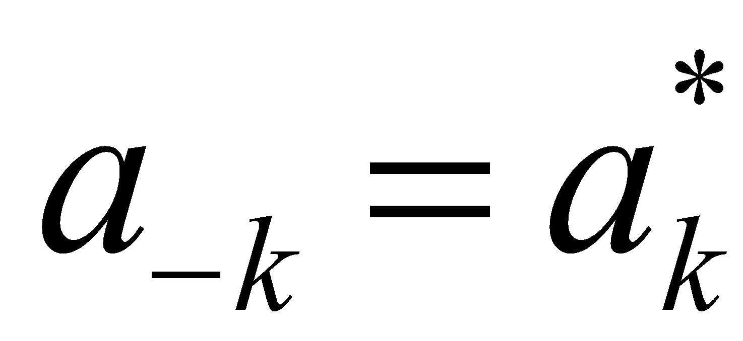, la fórmula de síntesis es pot expressar com

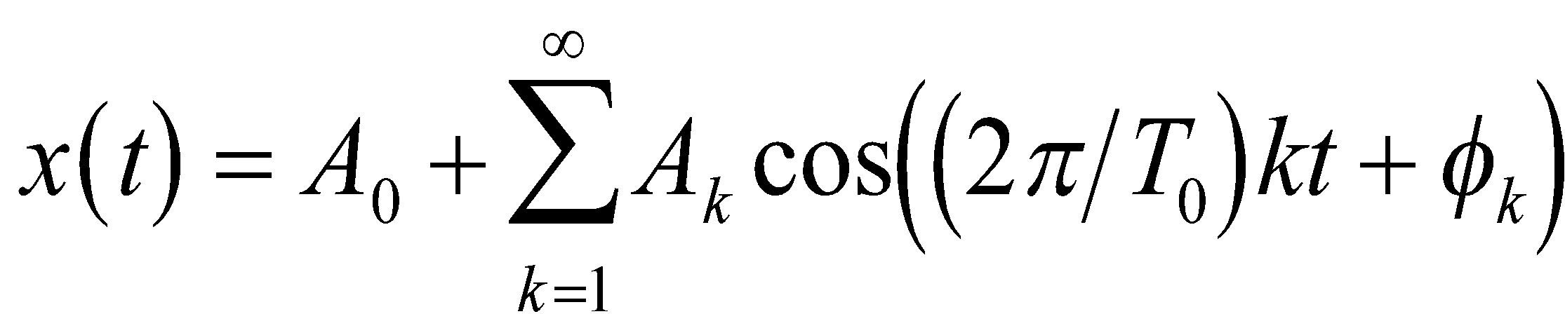

on 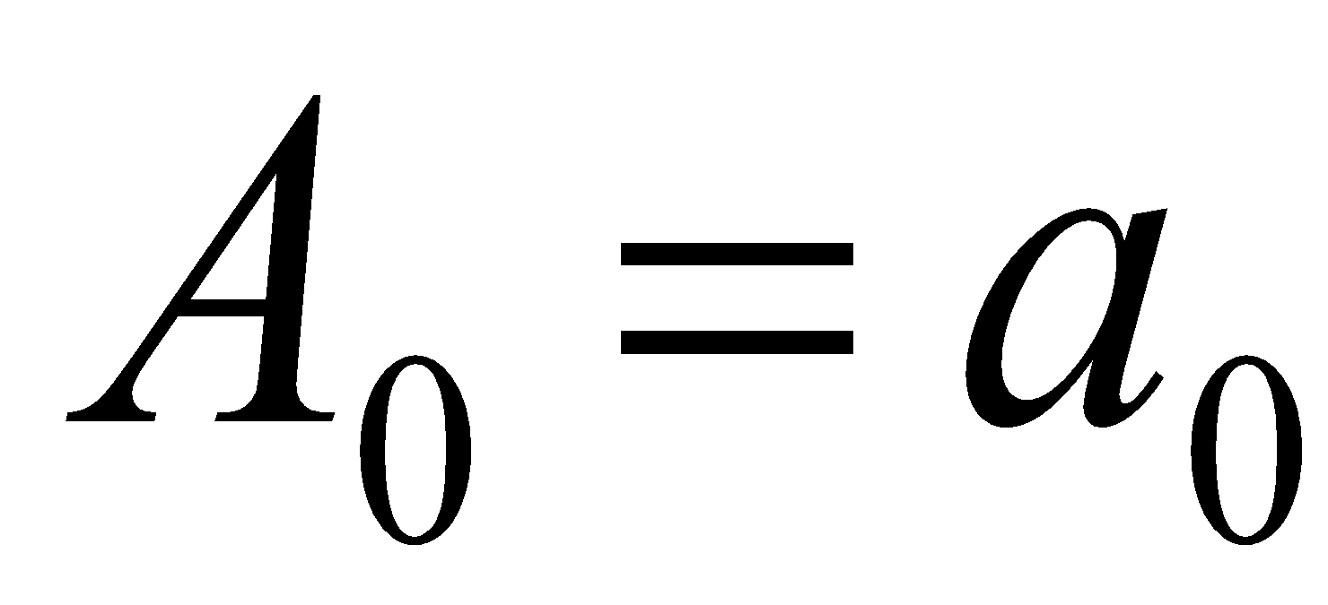, i l’amplitud i fase del terme k bé de la forma polar 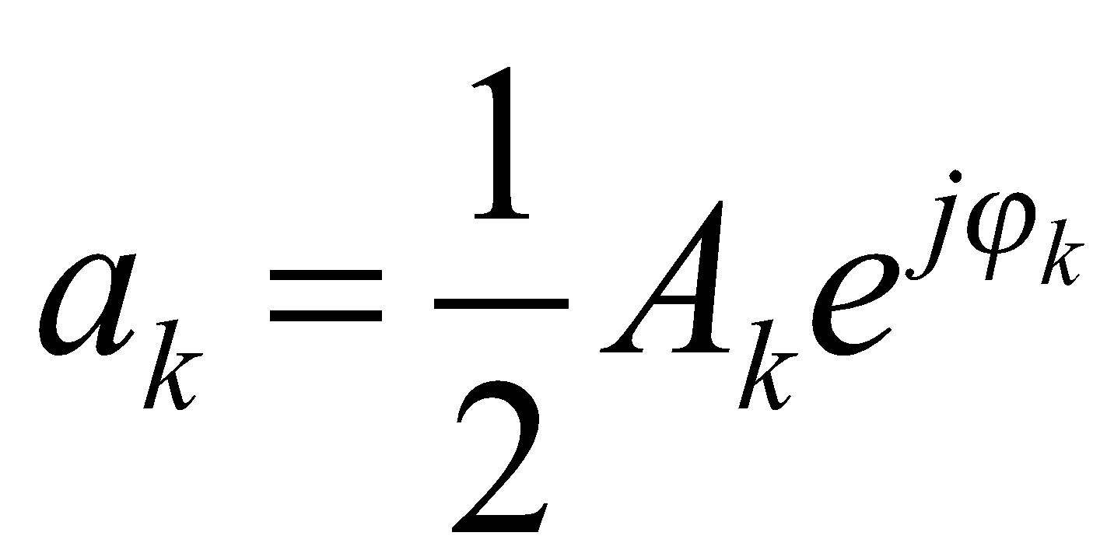. És a dir, la condició  és suficient per que l'ona sintetitzada sigui una funció real en el temps.

***3.4.1 Sèrie de Fourier: Anàlisi***

Com podem passar de *x(t)* a ? Utilitzem la *integral de la sèrie de Fourier* per realitzar l'anàlisi de Fourier. Les amplituds complexes per a qualsevol senyal periòdic poden ser calculades amb la integral de Fourier

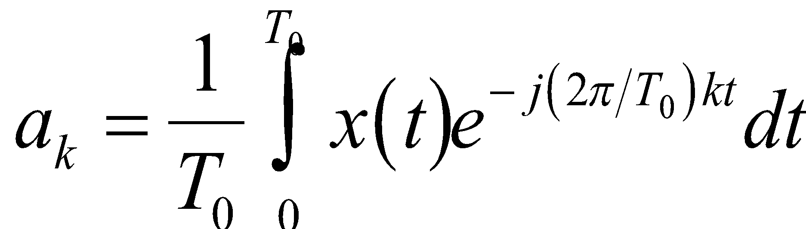

on 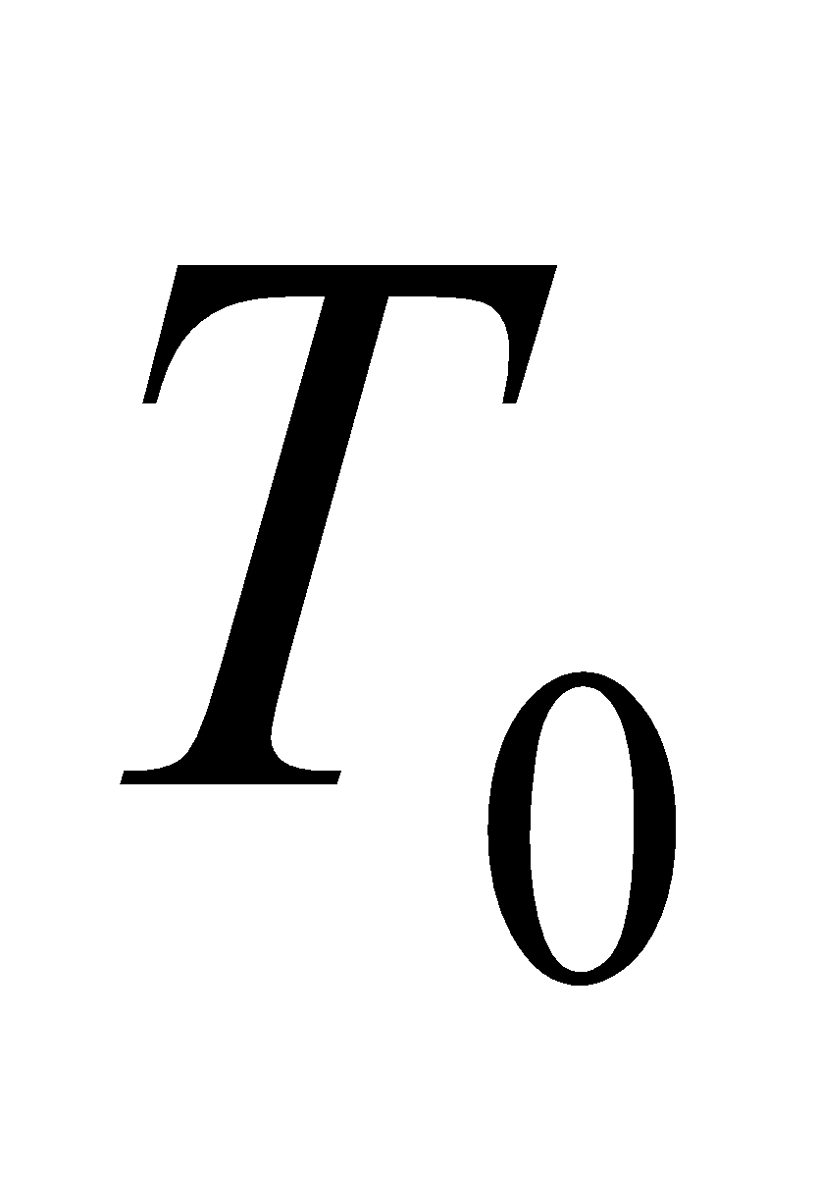és el període fonamental de *x(t).* El component de DC s’obté per

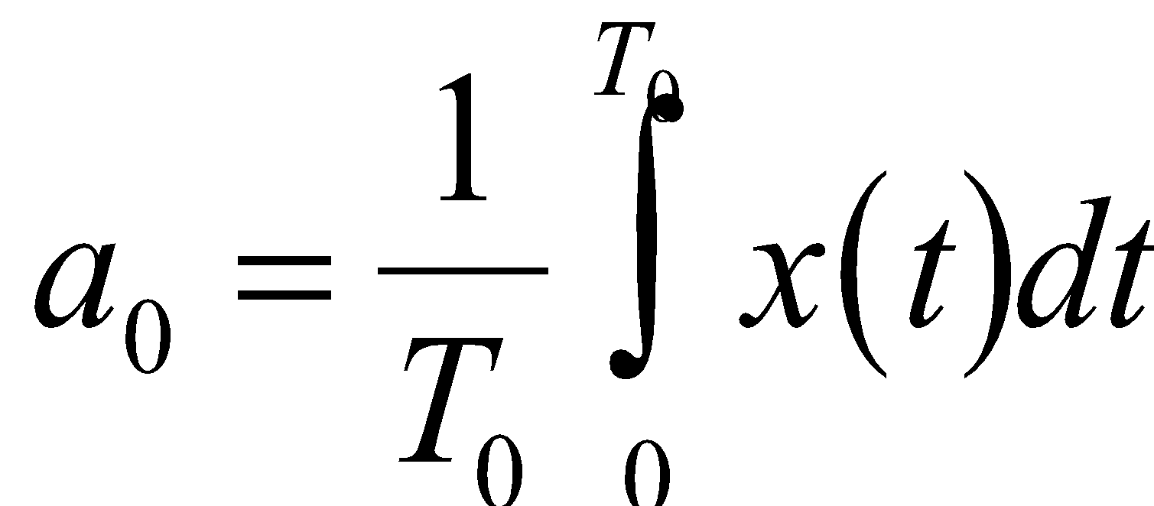

que és simplement el valor mitjà del senyal en un període.

La integral de Fourier és adequada si tenim una fórmula per *x(t).* Si *x(t)* sols es coneix per un enregistrament, mètodes numèrics són necessaris.

***3.4.2 Derivació de la sèrie de Fourier***

La derivació de la sèrie de Fourier es basa en una propietat senzilla del senyal exponencial complex - la integral d'una exponencial complexa d'un nombre sencer de períodes és zero.

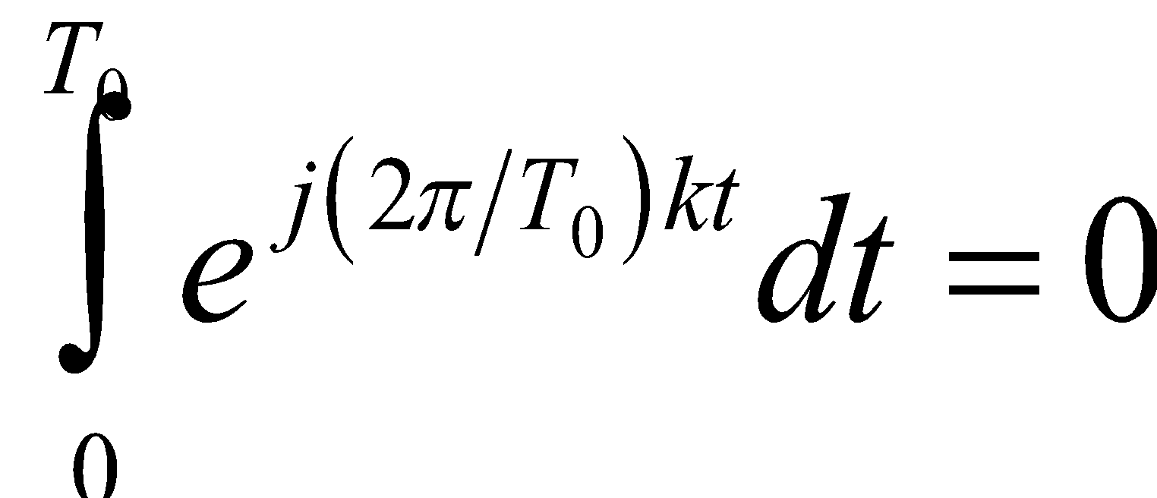

on és el període de la exponencial complexa amb freqüència 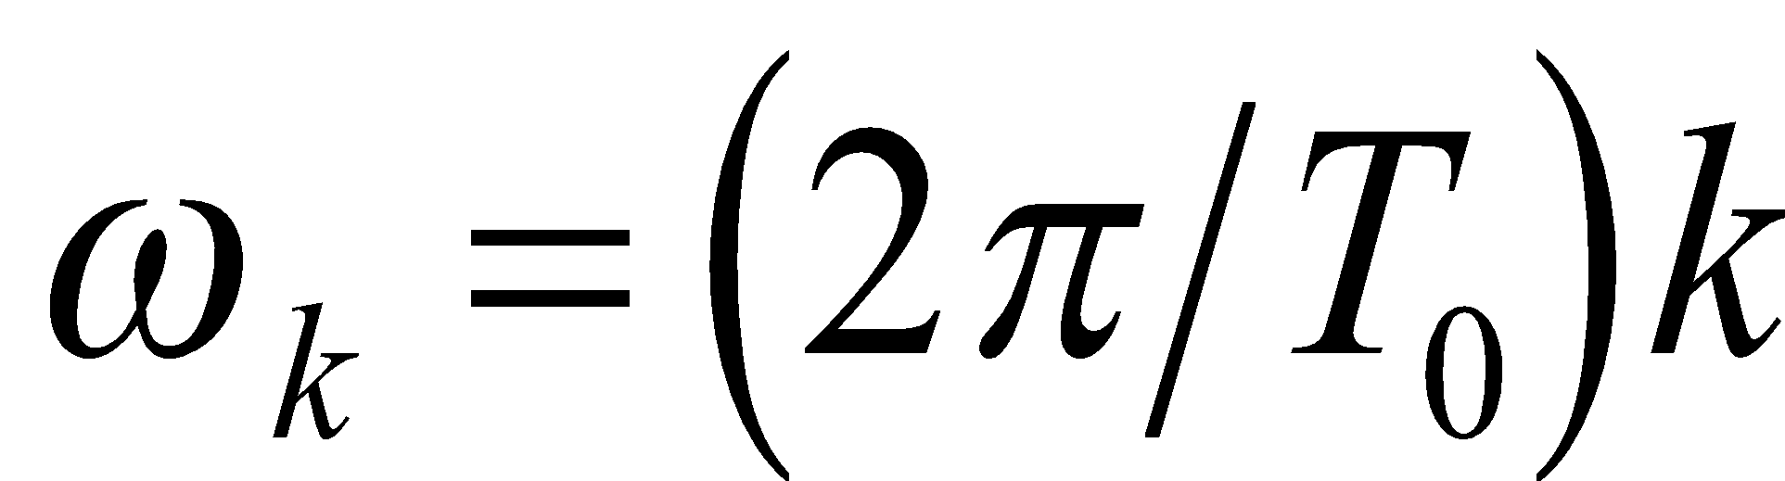, i k és un nombre sencer diferent de zero.

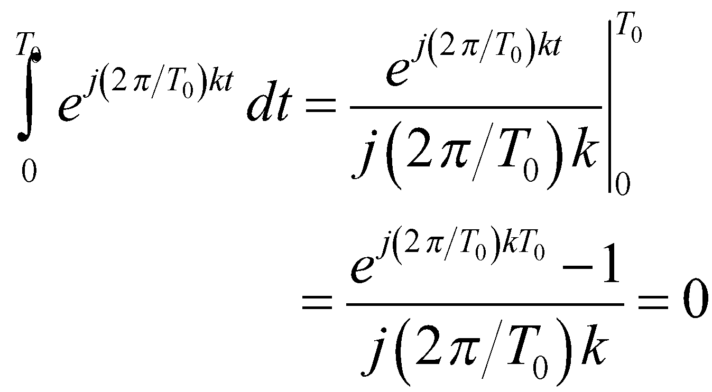

el numerador és zero ja que 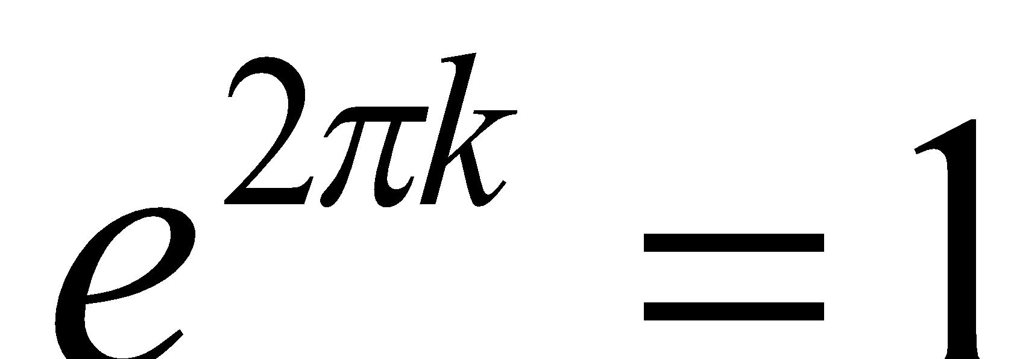 per a qualsevol nombre sencer k.

Un element fonamental de la representació de la sèrie de Fourier és la forma de les exponencials complexes, ja que totes es repeteixen amb el mateix període del període del senyal x(t), que és . Si definim 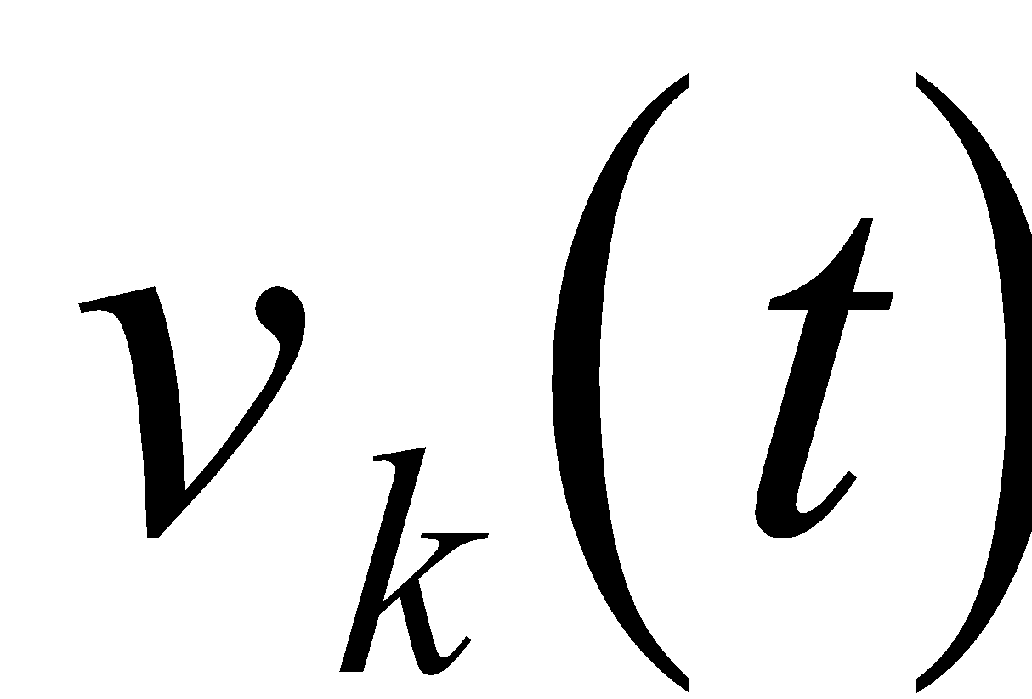 com una exponencial complexa amb freqüència , llavors

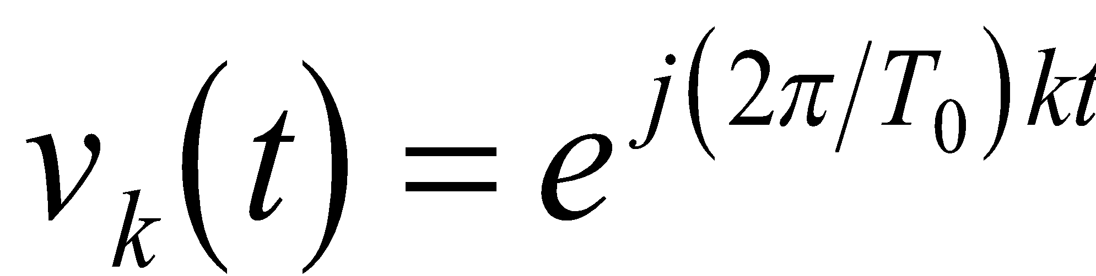

encara que el període mínim de  és més petit de ,  es repeteix amb un període :

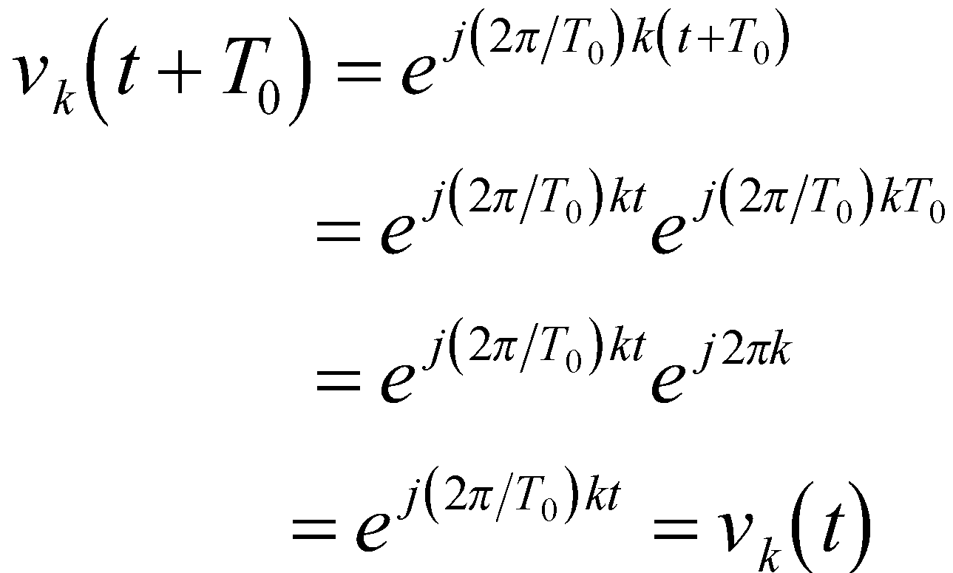

Ara podem generalitzar a dos senyals la propietat que la integral d'una exponencial complexa d'un nombre sencer de períodes és zero:

*Propietat d'Ortogonalitat*

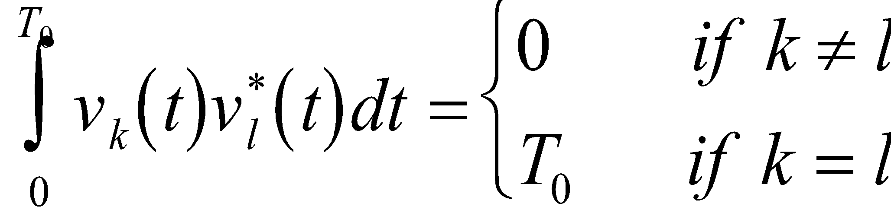

on el sobreescrit * a 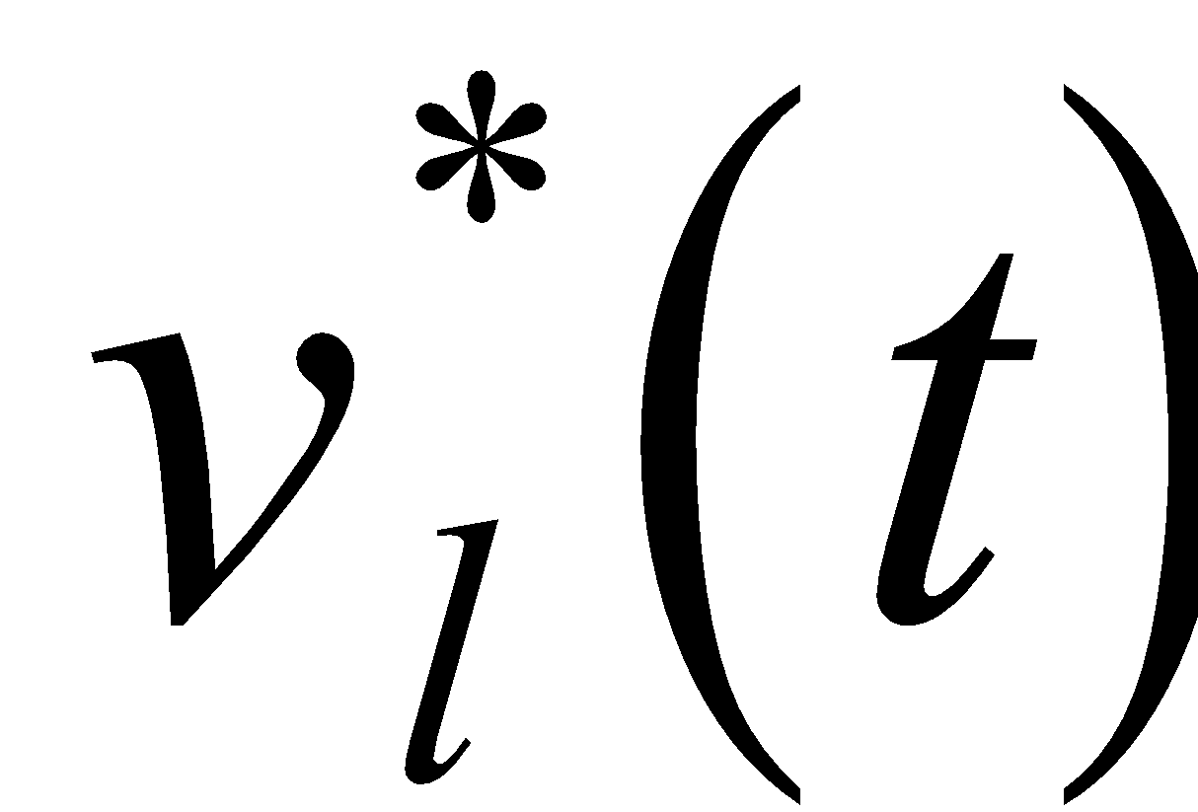 vol dir que és el conjugat complex.

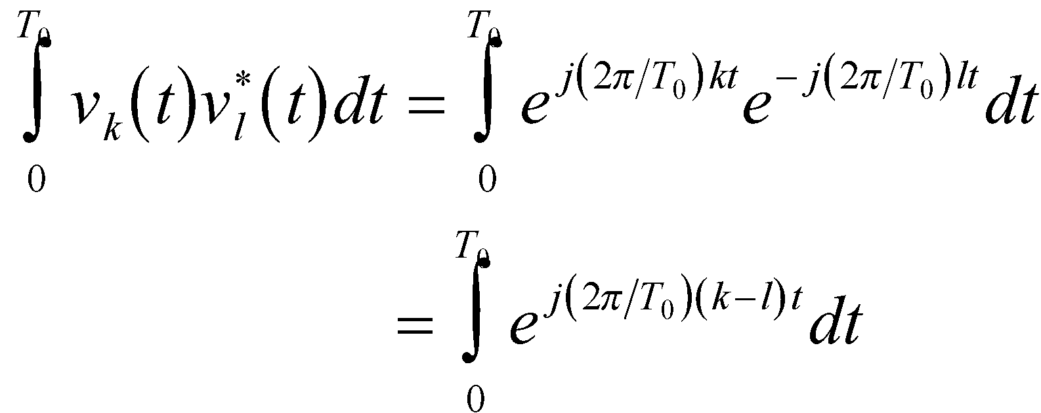

quan k = l l'exponent és 0, per tant

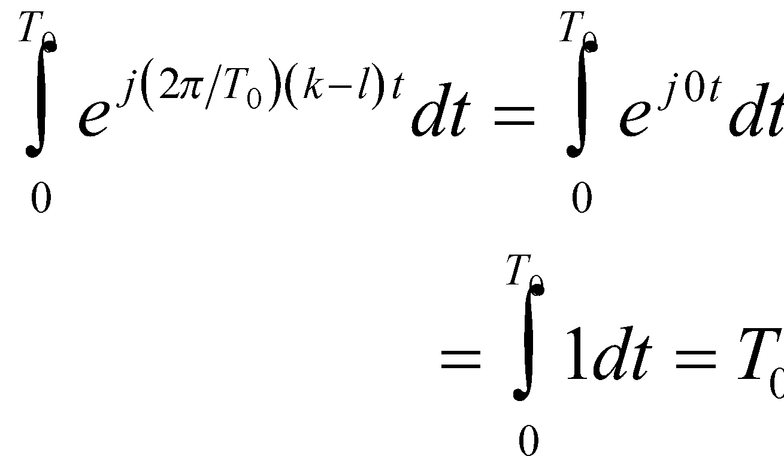

quan 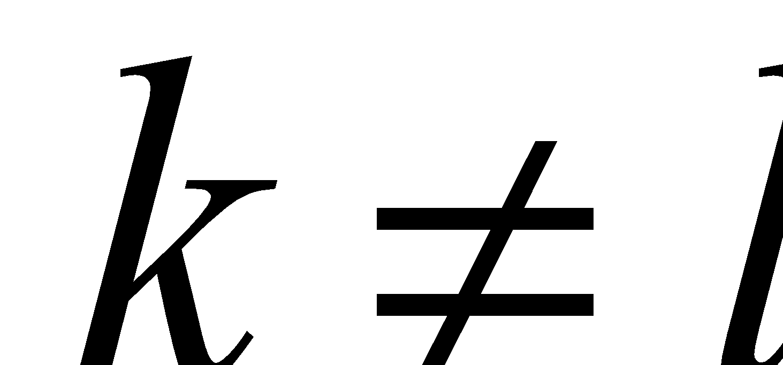 l'exponent no és zero i podem fer servir la propietat de l'integral d'una exponencial complexa,

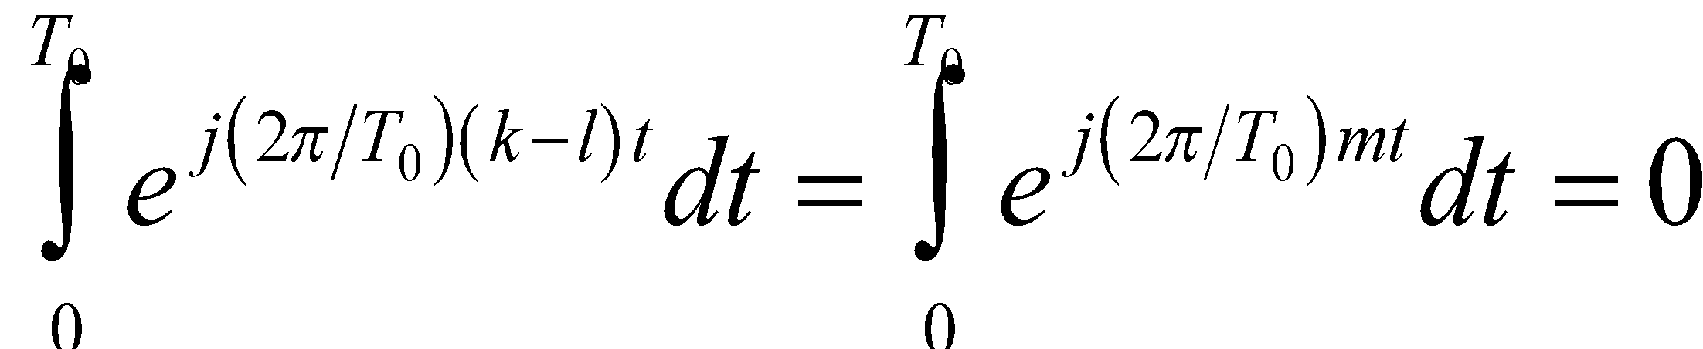

on 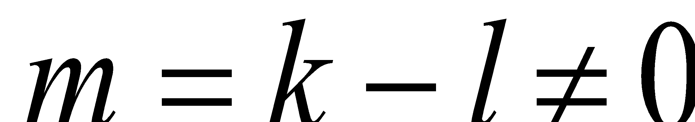.

La propietat d'ortogonalitat de les exponencials complexes simplifica la resta de la derivació de la sèrie de Fourier. Si assumim que és vàlida la representació



llavors podem multiplicar els dos costats per la exponencial complexa  i integrar en el període .

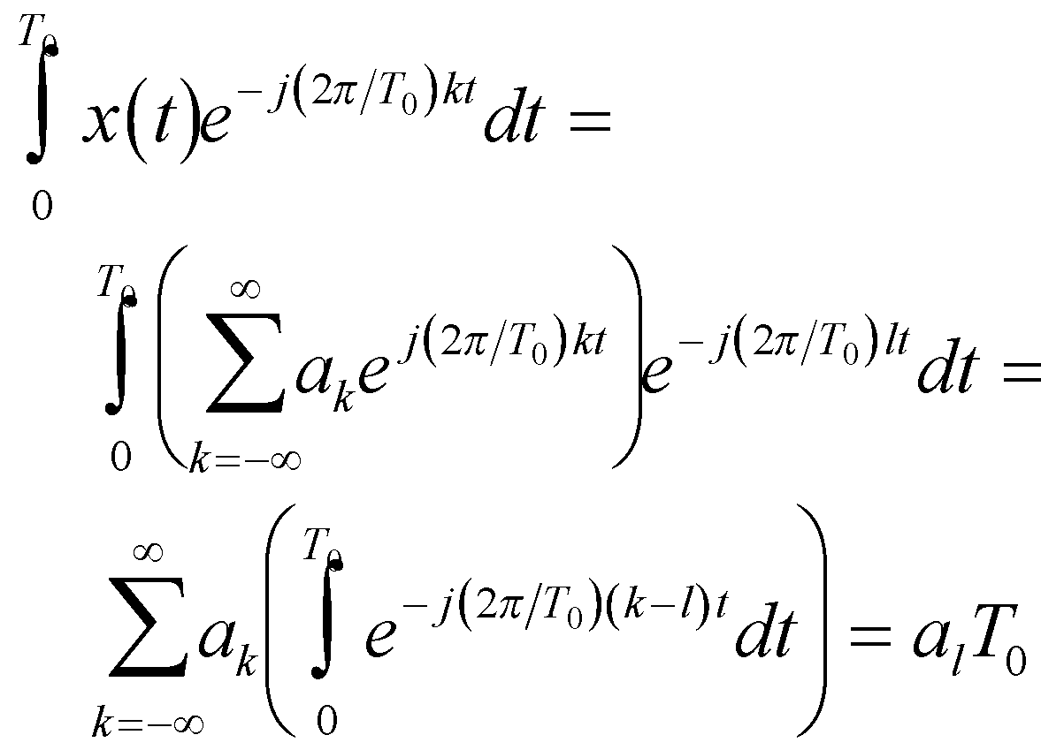

podem aïllar una de les amplituds complexes 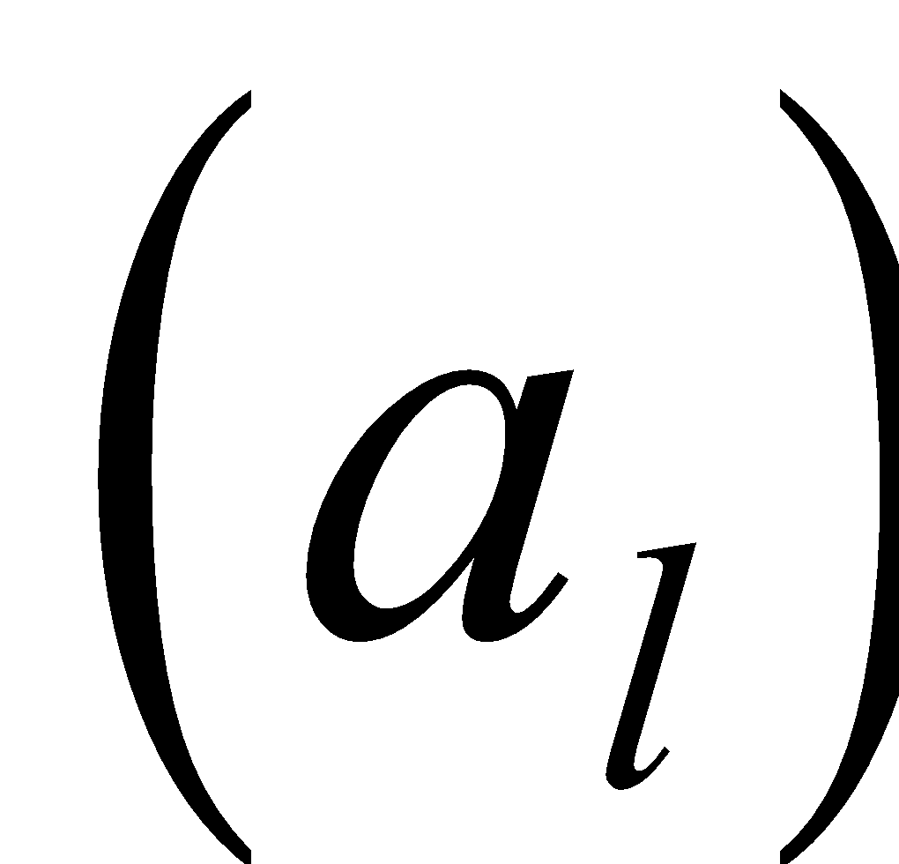 en el darrer pas utilitzant la propietat d'ortogonalitat.

El pas clau de la demostració és quan fem l'intercanvi del sumatori per la integració. Aquesta és una manipulació molt delicada que depèn de la propietat de convergència de l'expansió d'una sèrie infinita. Per els nostres propòsits, si assumim que x(t) és una funció suau que sols té un nombre finit de discontinuïtats dins d'un període, llavors l'intercanvi és possible.

Llavors l'equació de l'*anàlisi de Fourier* s'expressa com



i l'equació de la *síntesis de Fourier* s'expressa com



***3.5 Espectre de la sèrie de Fourier***

Els coeficients  són en realitat les amplituds complexes que defineixen l'espectre de x(t). Per a veure la connexió entre la sèrie de Fourier i l'espectre fem servir el senyal 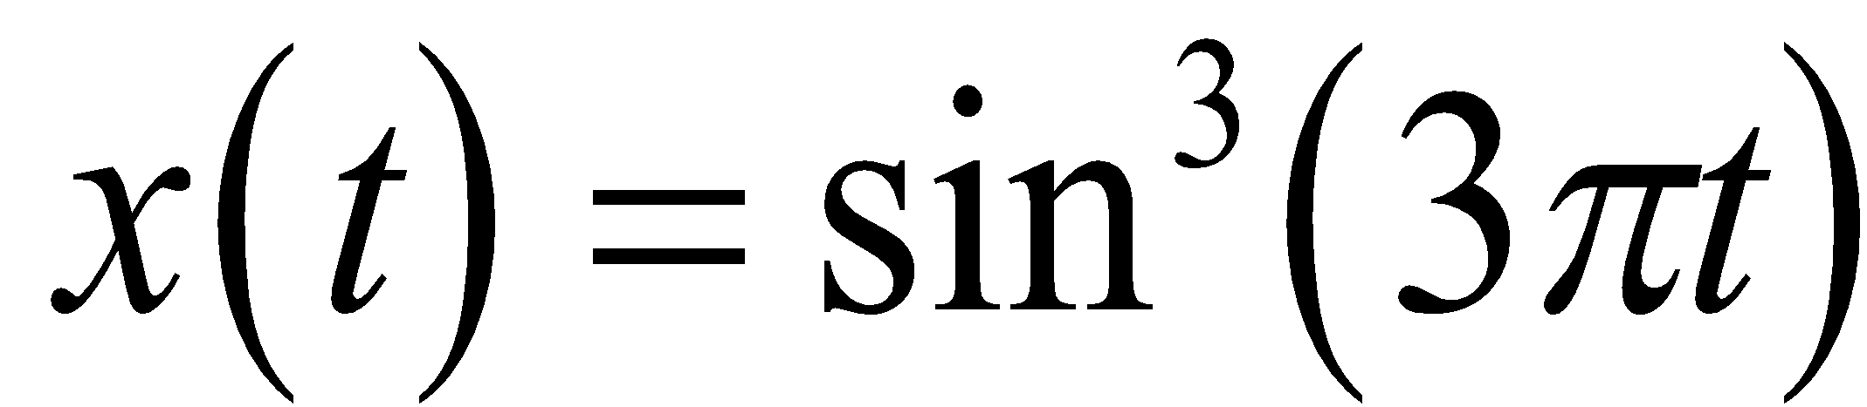.

Per calcular els coeficients  de x(t) podem fer servir la integral de Fourier o utilitzar la fórmula inversa d’Euler per expandir x(t) en una suma d'exponencials complexes. Fem servir Euler:

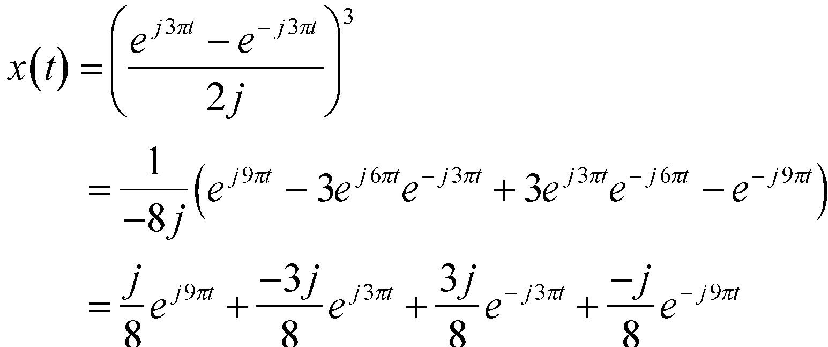

El màxim comú divisor de les freqüències és 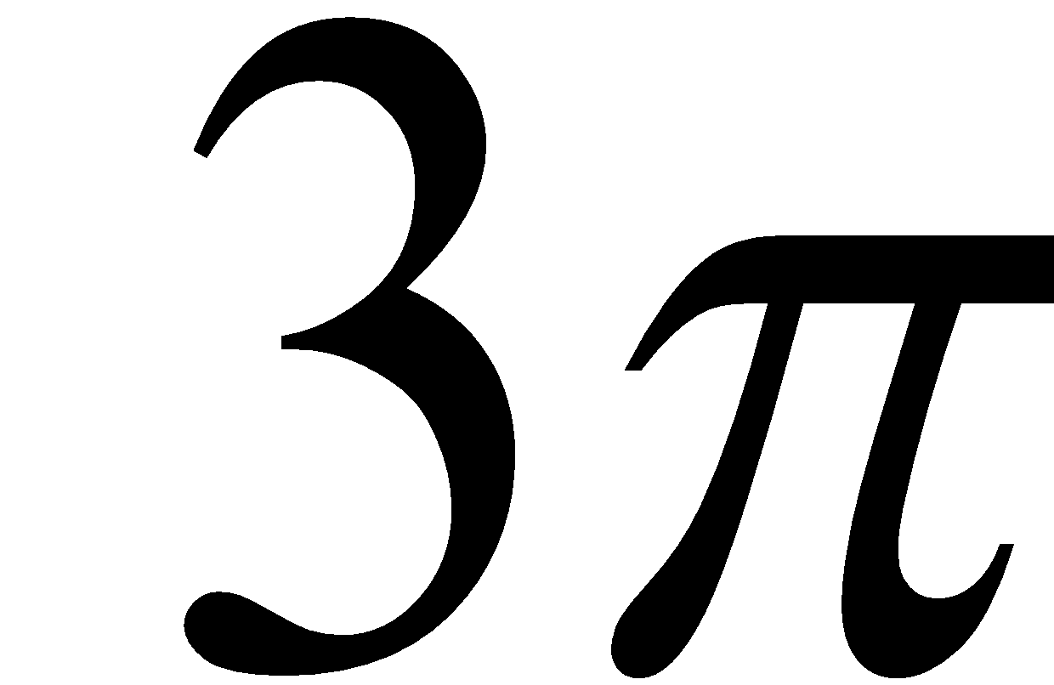, que és la freqüència fonamental. Llavors podem deduir que els coeficients  són

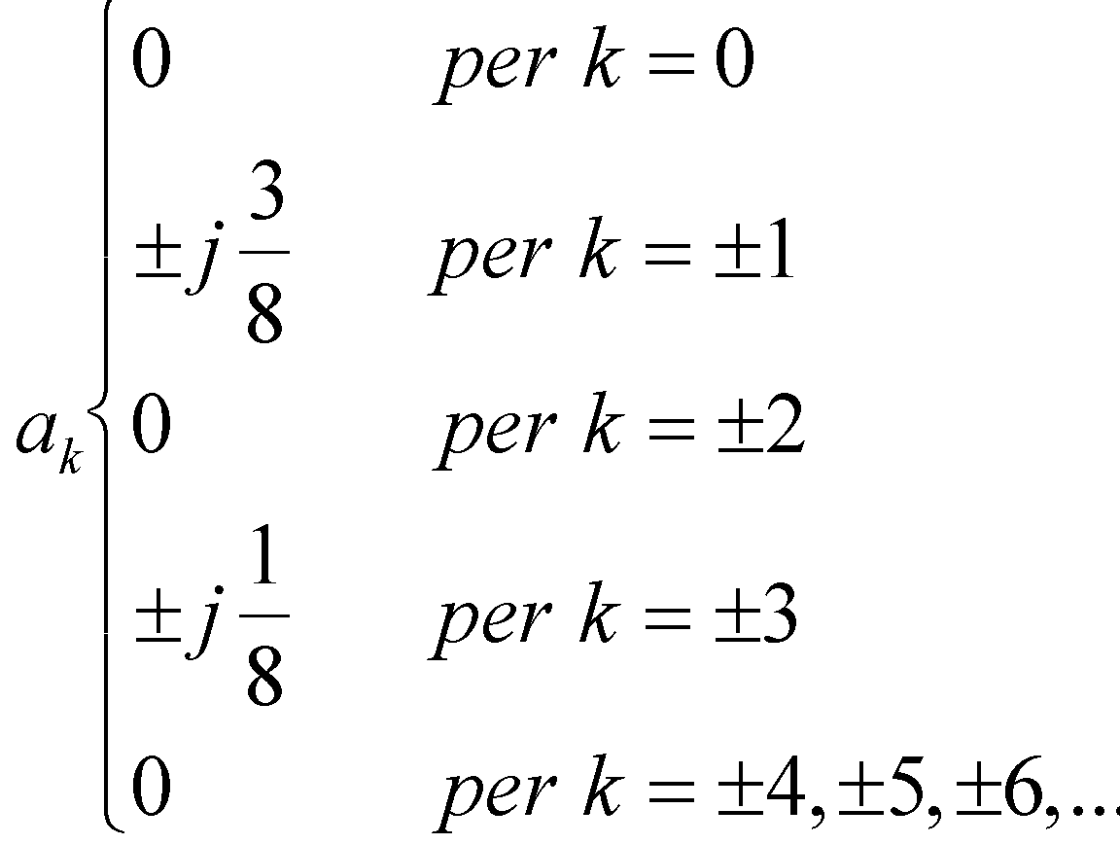

ara podem dibuixar l'espectre

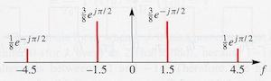

*Figura 3.13: Espectre d’una sinusoide al cub derivat del coeficients de la sèrie de Fourier.*

***3.6 Anàlisis de Fourier de senyals periòdics***

***3.6.1 L’ona quadrada***

L’exemple més senzill de senyal a considerar és l’ona quadrada. Un cicle es defineix com

1 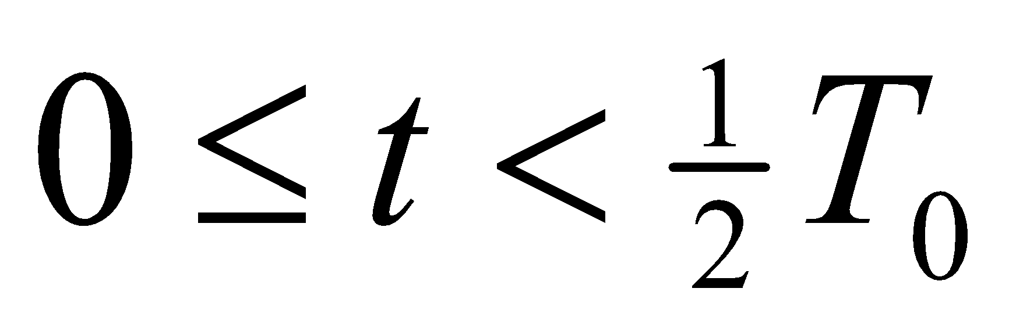

s(t) =

0 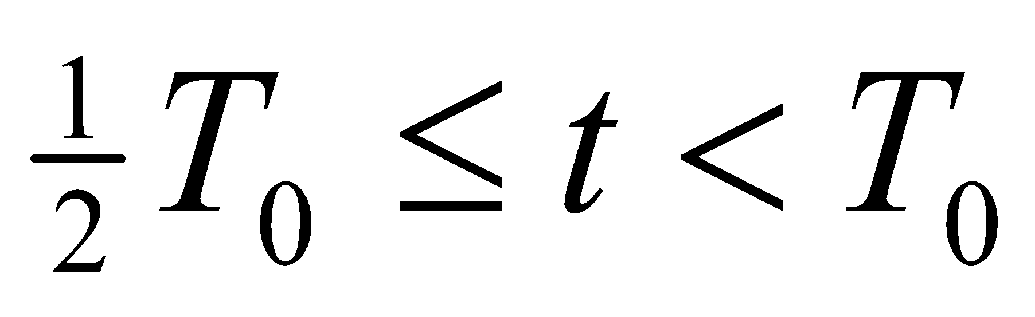

Substituint la definició de *s(t)* en la integral de Fourier

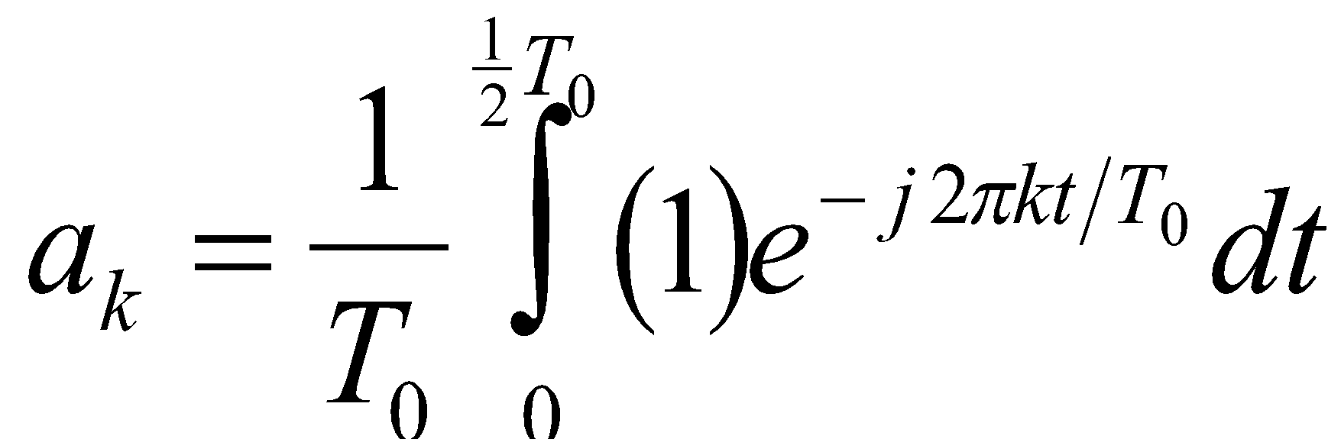

el límit superior és ja que el senyal x(t) és zero per . Llavors pot ser manipulat i simplificat:

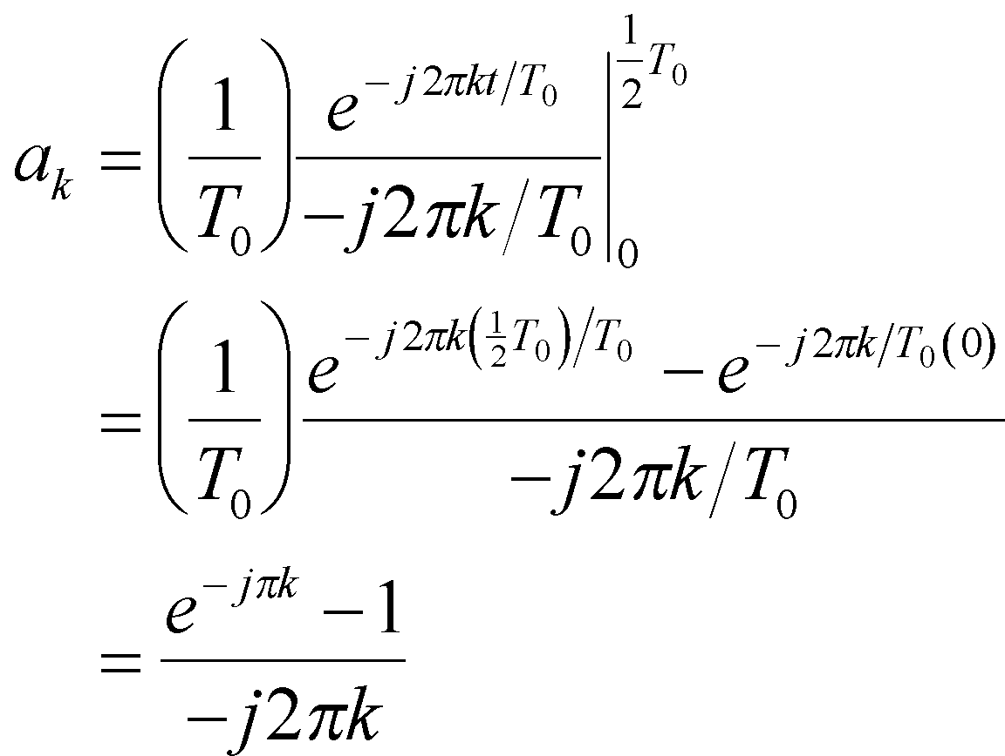

Ja que 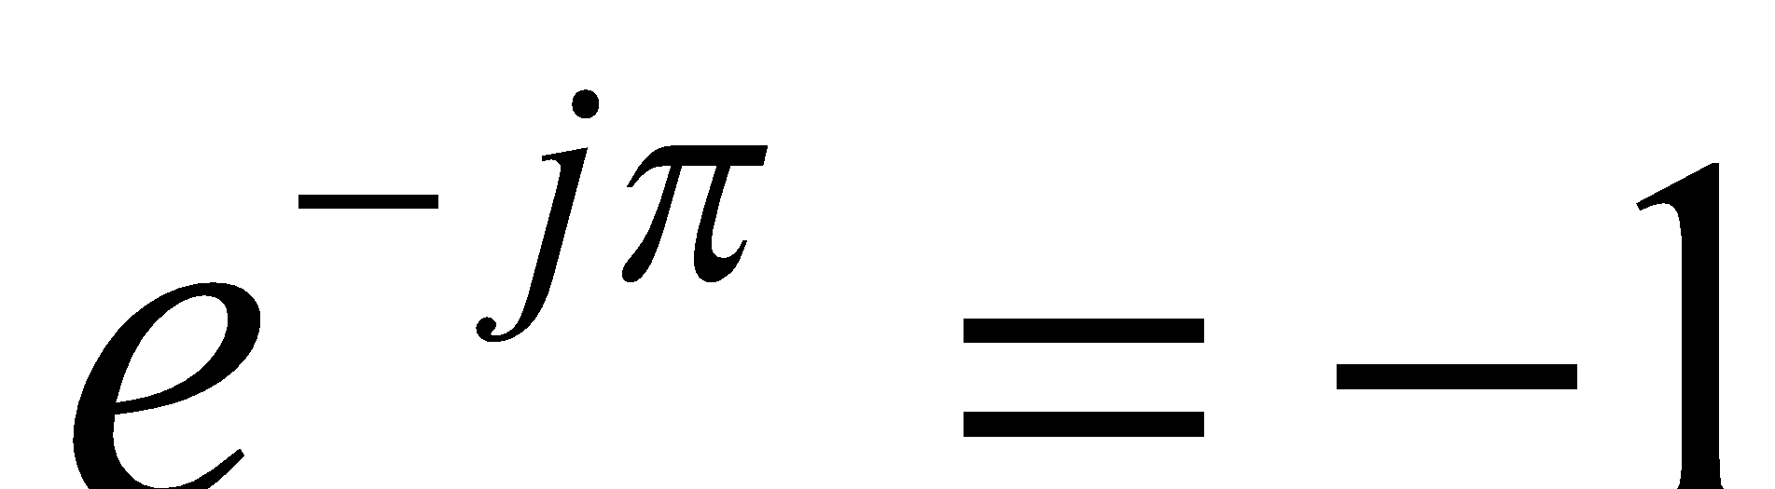 podem escriure la següent fórmula general per coeficients de la sèrie de Fourier de l'ona quadrada.

per

el problema és que aquesta fórmula no és vàlida per , ja que k apareix en el denominador. Llavors hem d'avaluar de forma separada utilitzant la integral de Fourier.

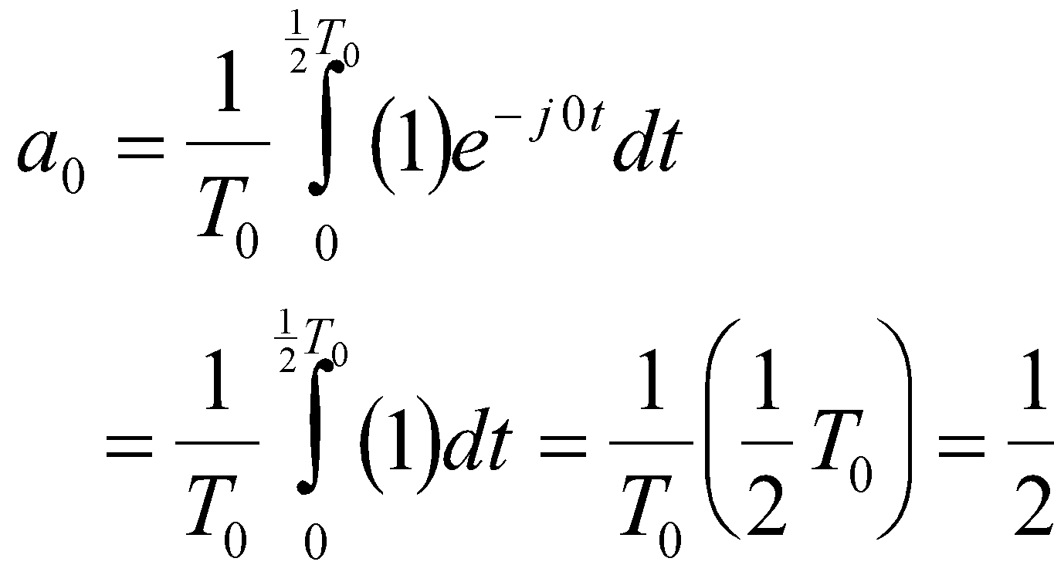

La resposta final dels coeficients de la sèrie de Fourier és

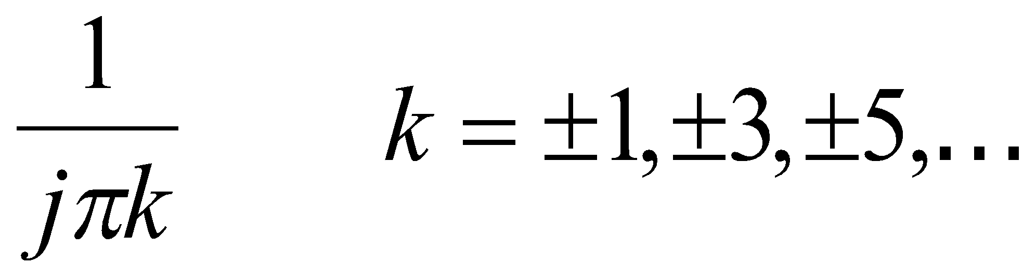 

ak = 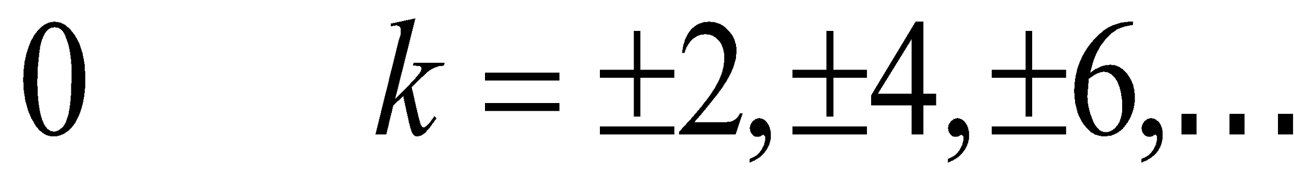

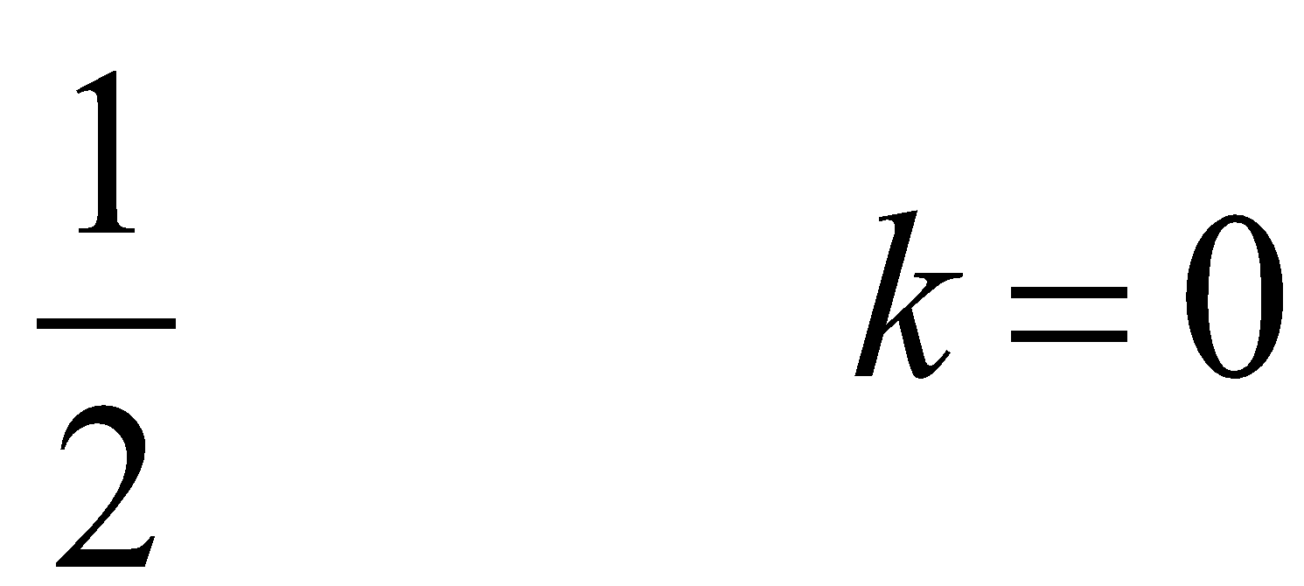

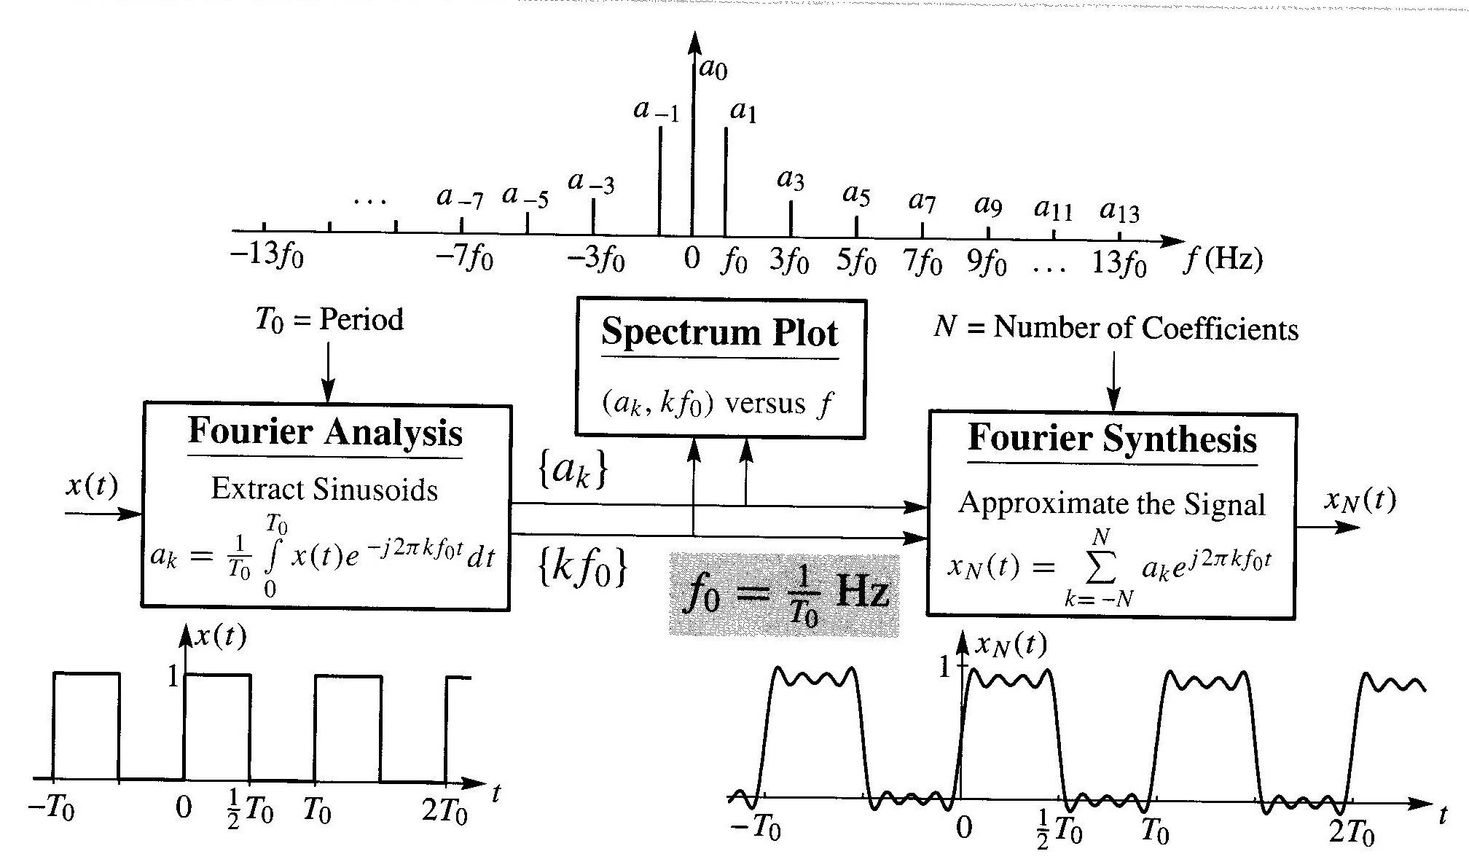

*Figura 3.14: Components més rellevants de l’anàlisi i síntesis de Fourier.*

Altres exemples interessant d’estudiar són l’ona triangular i els senyals no periòdics.

***3.7 Espectre temps-freqüència***

Fins ara hem assumit que les amplituds, les freqüències, i les fases dels sons no variaven, però la major part de sons natural exhibeixen grans canvis al llarg del temps. Això ens porta al concepte d’espectre temps-freqüència, o espectrograma.

Un exemple quotidià amb el que podem desenvolupar la intuïció per l’espectrograma és la notació musical.

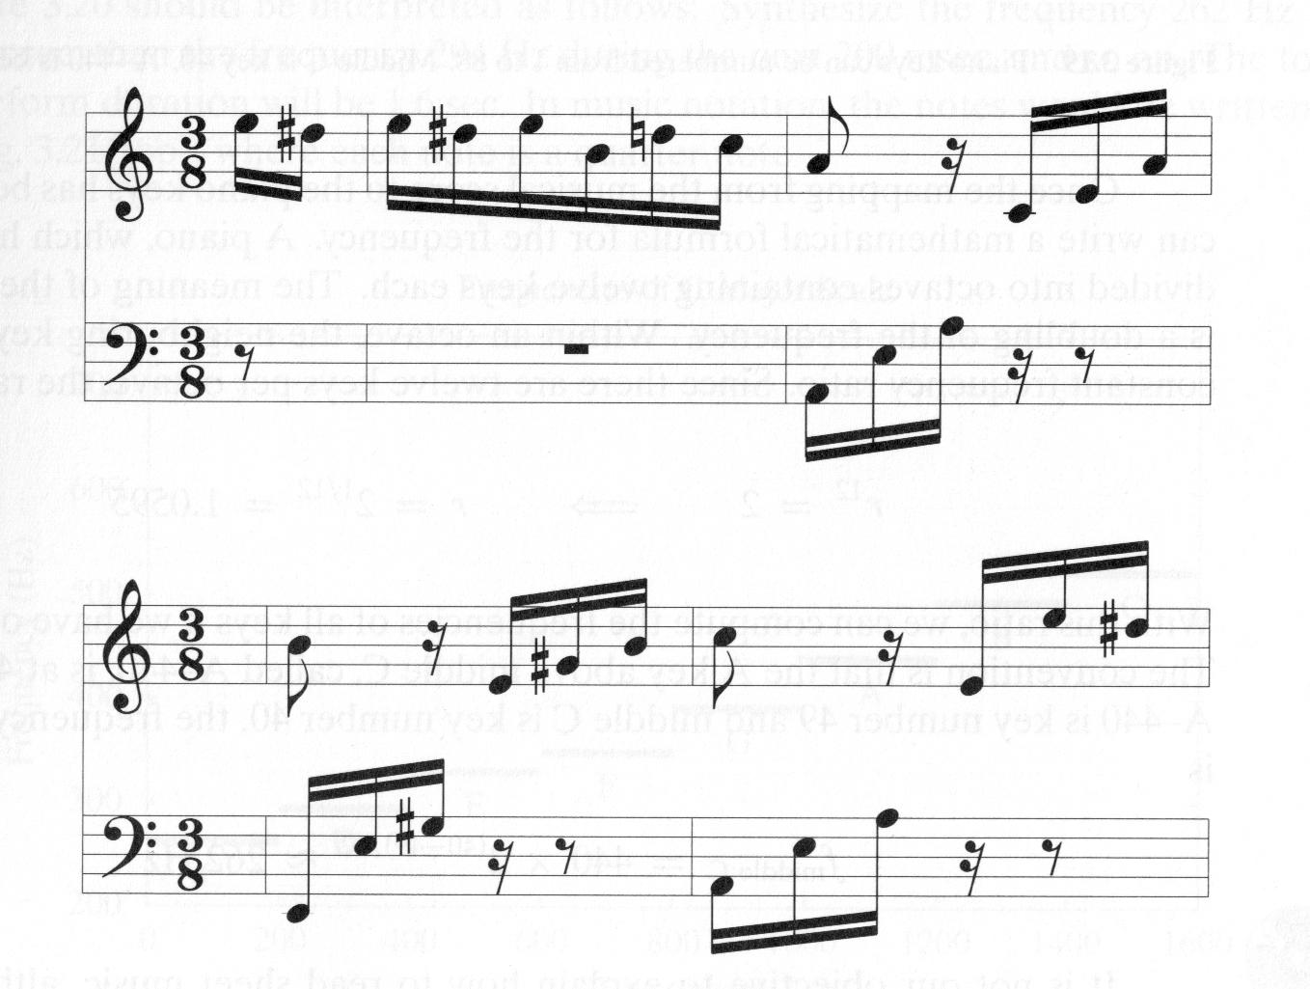

*Figura 3.31: Exemple de notació musical.*

***3.8 Modulació de Freqüència: senyals piulet (“chirp”)***

***3.8.1 Piulet, o una freqüència amb canvi lineal de freqüència***

Un “piulet” és un senyal amb un canvi de freqüència lineal des d’un valor baix fins un d’alt. Per exemple podem començar amb 220 *Hz* i acabar amb 2320 *Hz*. Podem aconseguir això concatenant un gran nombre de sinusoides curtes amb freqüència constant, cada una d’elles amb una freqüència més alta que l’anterior. Clarament aquest mètode provocarà discontinuïtats en l’ona.

Un millor mètode es basa en modificar la fórmula de la sinusoide per a poder permetre freqüències variants.

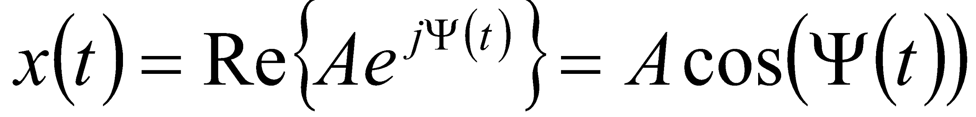

on 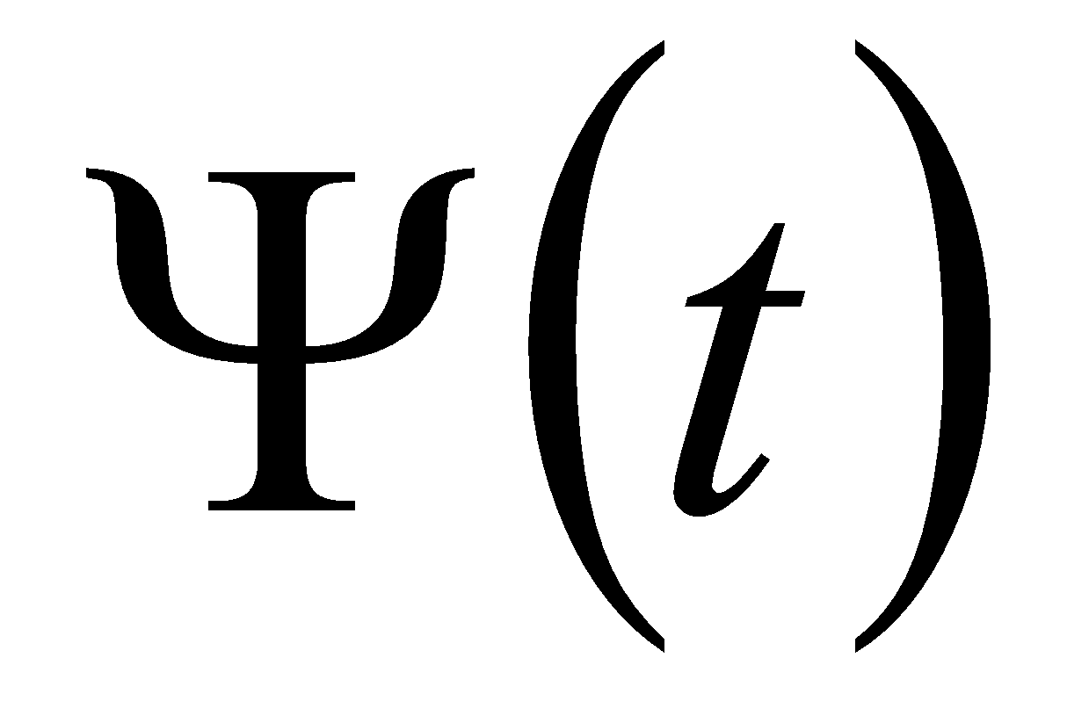 representa la fase en funció del temps. Per exemple podem crear un senyal amb fase quadràtica definint

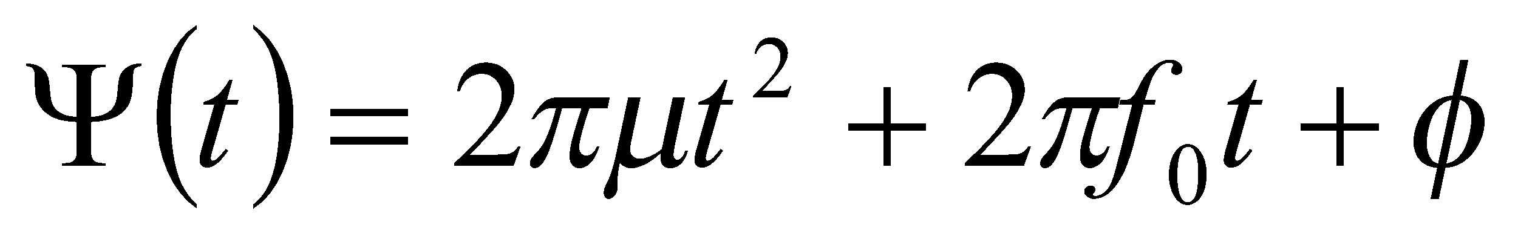

Ara podem definir la freqüència instantània per aquests senyals com el pendent de la fase (la derivada)

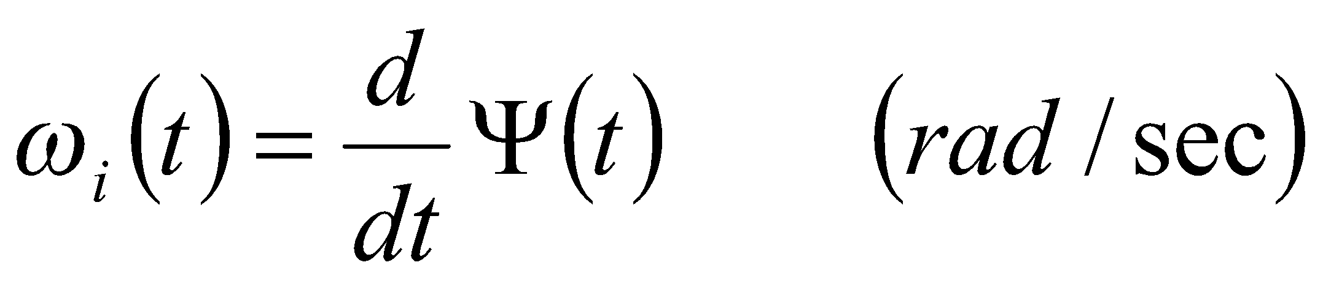

si dividim per 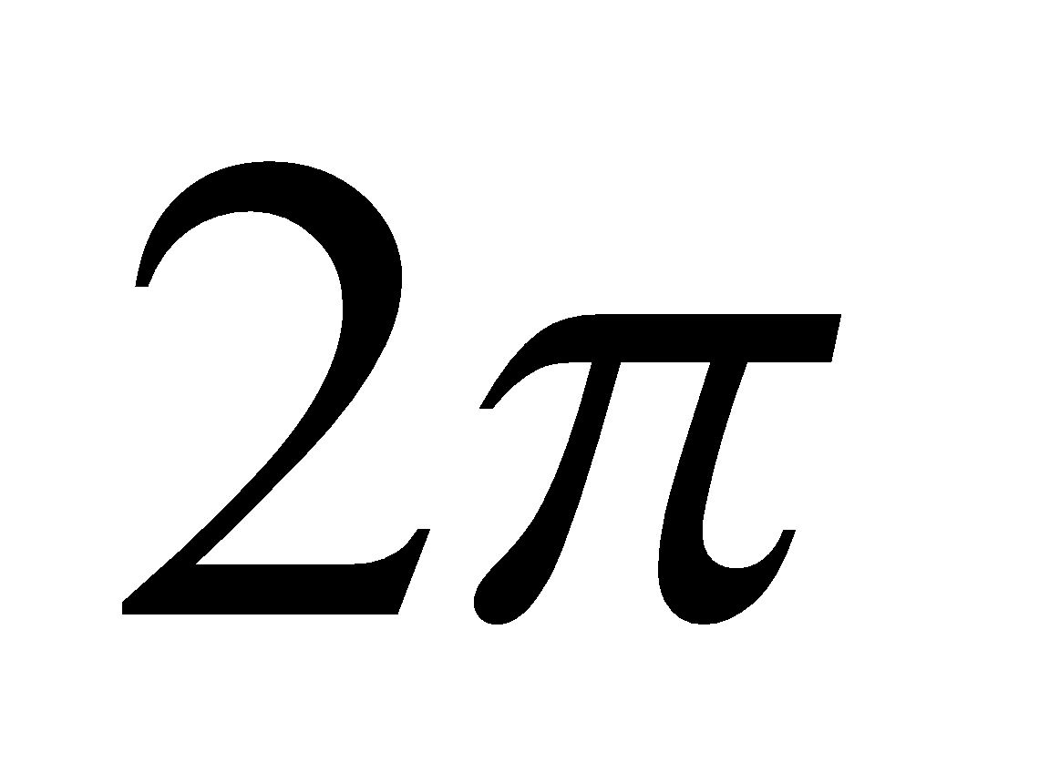canviem a freqüència en *Hz*

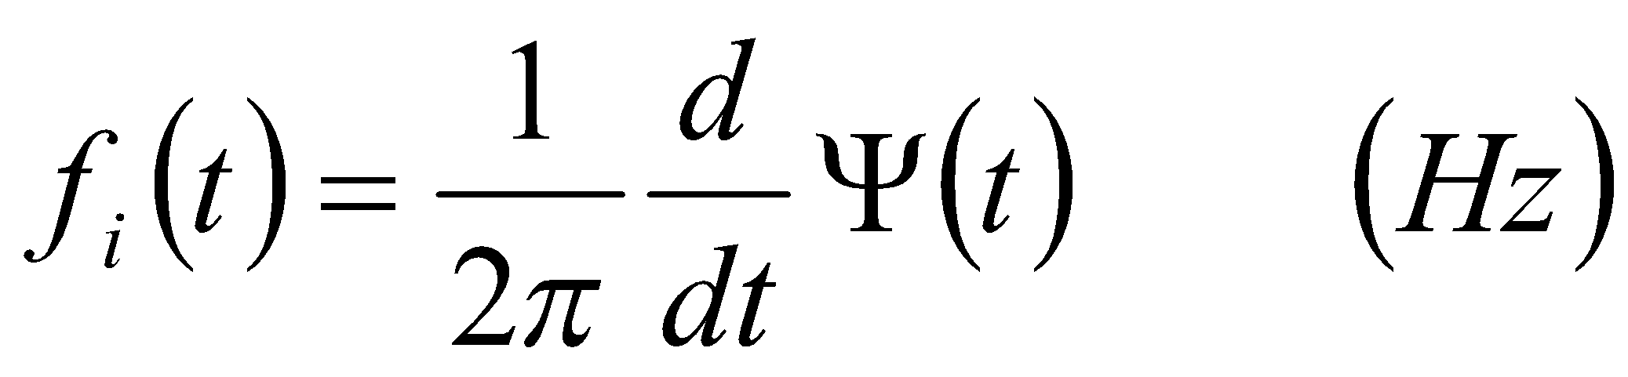

Si la fase de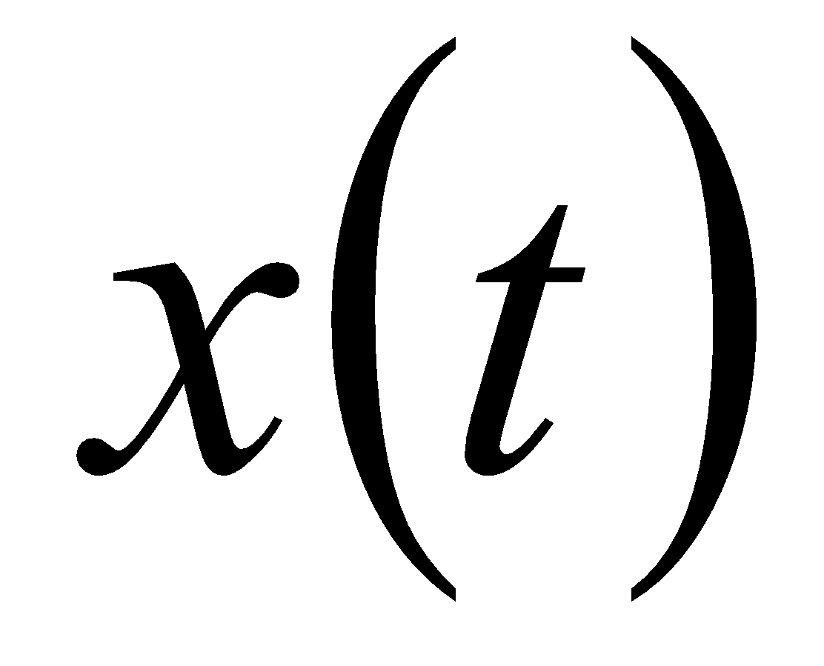 és quadràtica, llavors la freqüència varia linealment en el temps,

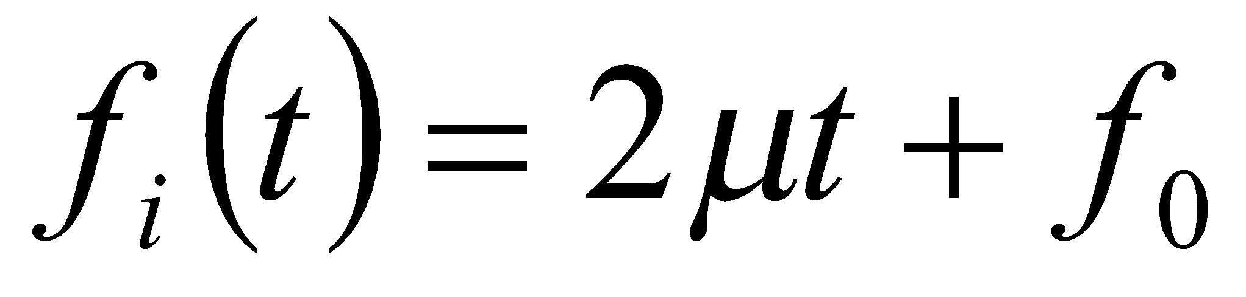

La variació de freqüència produïda per una variació de la fase, s’anomena modulació de freqüència.